

UNIVERSIDAD DE PALERMO
Master en Dirección de Empresas

Pretesis para optar al grado de Máster de la Universidad de Palermo en Dirección de Empresas

PROPUESTA PLAN DE NEGOCIOS PARA LA IMPLEMENTACIÓN DE UNA PLANTA DE PIROLOSIS DE NEUMÁTICOS PARA LA OBTENCIÓN DE COMBUSTIBLE ALTERNATIVO TIPO DIÉSEL EN PUERTO ETEN -LAMBAYEQUE - PERÚ
Tesista: Ingeniero Mecánico Jorge Estremadoyro King
e-mail: jek@vorticeenergy.com
Perfil de LinkedIn: www.linkedin.com/in/jorge-julio-estremadoyro-king-a0701b30
WhatsApp: (+511) 950754032

2026
Buenos Aires
Argentina

DEDICATORIA
--
A mi querida madre, por su amor incondicional, su paciencia infinita y su constante aliento. Tu apoyo ha sido el pilar fundamental que me impulsó a seguir adelante, incluso en los momentos más desafiantes. Gracias por cada sacrificio, por cada palabra de ánimo y por creer en mí siempre.

A mis amados hijos, Adriano y Khala, la razón de mi esfuerzo y mi mayor inspiración. Su alegría, sus abrazos y su comprensión hicieron que cada hora de estudio valiera la pena. Esta tesis es también suya, un reflejo de que con perseverancia y el apoyo de nuestros seres queridos, los sueños se pueden alcanzar. Gracias por su paciencia y por recordarme cada día la importancia de perseguir mis metas.

Con todo mi amor y gratitud.

---

RESUMEN

El presente plan de negocios propone la implementación de una planta de procesamiento de neumáticos en desuso en Chiclayo, Perú, utilizando el proceso térmico de alta temperatura denominado pirólisis. Esta iniciativa busca ofrecer una solución alternativa y sostenible para la eliminación de llantas, anticipándose a la futura ley de reciclaje de neumáticos en el país. El proyecto abarca desde llantas de motocicletas hasta las de camiones y tiene como objetivo descomponer los neumáticos en tres residuos reutilizables (líquido pirolítico o diésel, alambre de acero y carbón) para impulsar la economía circular.
La viabilidad del proyecto se sustenta en cuatro factores clave: la abundancia y bajo costo de la materia prima, los elevados costos actuales del combustible, el compromiso ambiental y social del equipo en Lambayeque, y la entrada en vigencia del Decreto Supremo N° 024-2021-MINAM sobre el procesamiento de llantas en desuso. El negocio se estructura en dos unidades: la certificación ambiental y recojo de llantas (26% de los ingresos) y la comercialización de diésel (74% a pleno funcionamiento).
En Perú, se generan anualmente aproximadamente 1.8 millones de llantas en desuso, a más de 100,000 toneladas. Se proyecta recoger inicialmente 2,560 toneladas (2% del total) y producir 2.5 millones de galones de diésel al año. El análisis financiero demuestra la viabilidad y rentabilidad del negocio, con una Tasa Interna de Retorno (TIR) del 191% y un Valor Actual Neto (VAN) de 5,197,179 soles en un escenario normal. Incluso en un escenario desfavorable, la TIR se mantiene alta en 128%.
La propuesta aborda la problemática ambiental generada por la acumulación y quema de neumáticos, que liberan sustancias tóxicas y gases de efecto invernadero. Además, contribuye a la reducción de residuos sólidos y fomenta el uso de fuentes alternativas de energía. El proyecto no enfrenta problemas de disponibilidad de materia prima ni de altos costos de compra, y los objetivos ambientales se alinean con la misión, visión y valores de la empresa. Se observa que las barreras de entrada para futuros competidores son altas, lo que asegura un posicionamiento favorable en el mercado.

TABLA DE CONTENIDO
DEDICATORIA ii
RESUMEN iii
TABLA DE CONTENIDO v
ÍNDICE DE TABLAS ix
ÍNDICE DE FIGURAS xi
INTRODUCCIÓN 1
1 Descripción del proyecto 1
1.1 Resumen ejecutivo 1
2 Planteamiento y formulación del problema 2
3 Objetivos de la investigación 4
3.1. Objetivo General 4
3.2. Objetivos Específicos 5
3.3. Justificación e importancia 5
4 Alcances y limitaciones 8
4.1. Alcances 8
4.2. Limitaciones 9
5 Marco teórico 9
6 Propuesta de valor 10
7 Definición del negocio 11
7.1.- Certificación Ambiental de Empresas Usuarias de Neumáticos de desecho 11
7.2 Producción de Restos de Valor Comercial 12
8 Definiciones 13
8.1 Servicio de Reciclaje 13
8.2 Neumáticos (Llantas) 13
8.3 Procesos de Reciclaje para neumáticos 18
8.4 Procesos en Pirolisis 20
8.4.1 Trituración 20
8.4.2 Pirolisis 20
8.4.3 Condensación 21
8.4.4 Refinamiento 21
8.4.5 Productos de Reciclaje 22
8.4.5.1 Diesel Marino 22
8.4.5.2 Alambre 24
8.4.5.3 Carbón 24
8.5 Ventajas de Utilizar el proceso de Pirolisis 24
PARTE 2: Evaluacion . 26
1. Evaluación Externa / Mercado 26
1.1 El volumen del Mercado 26
2. Análisis de Externo (Macroentorno) 29
2.1 El precio del Combustible 29
3. Matriz FADO 30
3.1 Fortaleza 30
3.2 Debilidad 30
3.3 Oportunidad 31
3.4 Amenaza 31
4 Pestel 32
4.1 Político 32
4.2. Económico 34
4.3. Social 35
4.3.1 Plan de Acción Ambiental 2016-2020 Ministerio del Ambiente 36
4.4. Tecnológico 37
4.5. Ambiental 37
5. Análisis 5 fuerzas de Porter 38
5.1 Amenaza de nuevos competidores 38
5.2 Competencia 39
5.3 Rivalidad entre empresas 41
5.4 Clientes: 41
5.5 Proveedores: 41
5.6 Sustitutos: 41
6. Modelo Canvas
7. Metodología de investigación de mercado 42
7.1. Hipótesis 42
7.2. El producto, Calidad y Aplicación 42
7.3. Sobre el rendimiento y su capacidad de ser industrializado 44
7.4 Sobre los usuarios finales, beneficios y aceptación 45
7.4.1. Encuesta a pescadores 46
7.4.3 Encuesta a Gerente Medio Ambiente GORE Lambayeque 48
8. Análisis de Resultados 52
8.1. Análisis Encuesta Pescadores 52
8.2.1 Conclusión Encuesta Pescadores 64
9. Análisis interno 65
9.1 Análisis interno de la empresa 65
9.2 Visión, Misión y Valores 65
9.3 Organización de la empresa 66
9.4 Organigrama de la empresa 66
9.5 Descripción de Puestos 67
9.6 Remuneración 74
9.7 Capacitación 75
10 Propuesta 76
10.1 Análisis de la oferta y la demanda 77
10.1.1 De la Oferta 77
10.1.2 De la Demanda 79
11. Evaluación 80
11.1 Producto 80
11.2 Precio 82
11.3 Plaza 82
11.4 Promoción 83
12 Procesos 87
13 Análisis económico financiero 97
13.1 Resumen de las variables criticas: 97
13.2 Plan de Inversión: 98
13.2.1 DESCRIPCION DE INVERSION: 100
13.3 Análisis de Van y TIR: 102
13.4 Análisis de sensibilidad: 103
14. Conclusiones 105
Lista de referencias 106
Anexos
CerTIFICADO DE ANALISIS DE CALIDAD DE DIESEL MARINO DE sgs……………………………………………………………………………………………………………………………………………………….120.
eNCUESTAS……………………………………………………………………………………………………………………………………….

ÍNDICE DE TABLAS
Tabla 1 Procesos de Fabricación de Neumáticos 16
Tabla 2 Materiales Fabricación de Neumáticos 16
Tabla 3 Procedimientos de Manejo de Neumáticos Usados 17
Tabla 4 Características Físico Químicas de Liquido pirolítico vs Diesel 2 21
Tabla 5 Características del Diésel Marino 22
Tabla 6 Máximos y Mínimos Permisibles para Diésel 2 en el Perú 22
Tabla 6 Detalle de Neumáticos importados 2017 27
Tabla 7 Porcentaje de llantas en Desuso para Reciclaje 28
Tabla 8 Normas Legales en el Perú para Tratamiento de Residuos Sólidos 32
Tabla 9 Tipo de Empresas de Acuerdo al Trabajo Autorizado 38
Tabla 10 Empresas Autorizadas a manejar residuos Peligrosos 38
Tabla 11 Razón Social de la empresa y Tipo de Negocio 40
Tabla 12 Relación de Permisos y Licencias para Eccoleo SAC 40
Tabla 13 Filosofía Corporativa Eccoleo SAC 41
Tabla 14 Gerente de Operaciones 42
Tabla 15 Jefe Comercial 42
Tabla 16 Jefe Operaciones 43
Tabla 17 Jefe de Calidad 44
Tabla 18 Analista Comercial 44
Tabla 19 Transportista 45
Tabla 20 Almacenero 45
Tabla 21 Perfil del Operario 46
Tabla 22 Perfil del Administrador 46
Tabla 23 Criterios de Evaluación Hojas de Vida 47
Tabla 24 Criterios de Evaluación para la entrevista personal 48
Tabla 25 Criterios a considerar en el examen práctico 48
Tabla 26 Escalas Salariales Eccoleo SAC 49
Tabla 27 Pagos Variables por Actividad 49
Tabla 28 Escala de Incentivos por Posición 50
Tabla 29 Capacitación por área 51
Tabla 30 Público Objetivo 51
Tabla 31 Empresas Autorizadas a Brindar el Servicio de Disposición de Neumáticos 52
Tabla 32 Refinerías Nacionales y Producción de Diésel Anual 53
Tabla 33 Oferta de Diésel total 2014-2019 (Expresado en MBPD¹²) 54
Tabla 34 Volumen de llantas Importadas año 2018 55
Tabla 35 Análisis de Stock necesario vs Volumen existente 55
Tabla 36 Demanda de Diésel 2014-2019 (Expresado en MBPD) 56
Tabla 37 Productos Ofrecidos por Pirolisis SAC 56
Tabla 38 Factores que Intervienen en el precio del producto 57
Tabla 39 Especificaciones Técnicas Equipo Fortran 65
Tabla 40 Distribución de Materiales según tipo de neumático 67
Tabla 41 Precios de Diesel Marino en Perú al 2024 68
Tabla 42 Plan de producción anual a 5 años en kilogramos 69
Tabla 43 Porcentaje de Mercado de neumáticos utilizado en planta Eccoleo 69
Tabla 44 Conversión de kilogramos de neumáticos a galones de diesel Fuente propia JEK (2024) 69
Tabla 45 Descripción de equipos valorizados y montados 70
Tabla 46 Descripción de obras complementarias 71
Tabla 47 Descripción de costos Fijos 71
Tabla 48 Tabla de variables proyectadas a 5 años 72
Tabla 49 Capital de trabajo a 5 años 72
Tabla 50 EERR a 5 años 72
Tabla 51 Análisis de Van, TIR y Free Cash Flow Fuente propia JEK 2024 73
Tabla 52 Análisis Van y TIR sensibilizado Fuente JEK 2024 74

ÍNDICE DE FIGURAS
Figura 1 Modelo Actual de Negocio de Reciclaje de Llantas 8
Figura 2 Costos de Operación de Flota 11
Figura 3 Proceso de Certificación Ambiental a Empresas usuarias Elaboración JEK 12
Figura 4 Proceso propuesto utilizando Pirolisis 13
Figura 5 Partes de un neumático 15
Figura 6 Distribución de productos proceso de pirolisis Neumático, elaboración Investigación JEK 19
Figura 7 Estadística de Importación de suministros automotrices dic 2020/ Dic 2021 25
Figura 8 Análisis de volumen de Llantas Vendidas en el Mercado Peruano año 2014 al 2022 26
Figura 9 Venta de vehículos Livianos 2014 al 2022 26
Figura 10 Llantas Existentes en el Mercado Nacional (2012-2019) 27
Figura 11 Variación del precio del barril de petróleo en 50 años 29
Figura 12 Comportamiento del precio del barril 2020 / 2021 / 2022 29
Figura 13 Organigrama de Eccoleo SAC 41
Figura 14 Diagrama de Reclutamiento y Selección del personal PIROLISIS SAC 47
Figura 15 Oferta Nacional Diesel 2019 (Expresada en MBPD) 54
Figura 16 Proceso para la reprocesamiento de neumáticos 58
Figura 17 Equipo separador de neumáticos marca HANLV 62
Figura 18 Equipo de Corte de neumáticos mara HANLV 63
Figura 19 Características técnicas 64
Figura 20 Equipo Fortran con sistema de condensación 65
Figura 21 Lay Out de Distribución de planta Eccoleo 66

ÍNDICE DE FIGURAS

INTRODUCCIÓN

Descripción del proyecto

Resumen ejecutivo
El presente plan tiene por objetivo ver la viabilidad para la implementación de una planta de procesamiento de llantas en ciudad de Chiclayo, en la costa norte del Perú, basado en térmico de alta temperatura llamado Pirolisis.
Con este plan es una propuesta para poder desarrollar una alternativa para la eliminación de llantas en desuso y cumpliendo con la ley de reciclaje de llantas fuera de uso (NFU)
Este plan contempla desarrollarse en el norte del país y en un esquema desde llantas de motocicletas hasta llantas de camiones.
Mediante la implementación de un proceso de pirolisis, se podrá descomponer las llantas en 3 residuos que pueden ser reutilizables para así impulsar a la economía circular.
Se dispone de 4 factores importantes que permitirán la viabilidad del proyecto, que hace el triple impacto, en lo social, Ambiental y Económico, mediante una solución sustentable.
• Abundancia a bajo costo de materia prima.
• Los costos el combustible que están elevados.
• El compromiso ambiental y social, que es impulsada por nuestro equipo de trabajo de la zona de Lambayeque, para cambiar la realidad de su comunidad.
• Entrada en vigencia de la ley para el procesamiento de llantas en desuso según el Decreto Supremo N° 024-2021-MINAM
El proyecto cuenta con dos unidades de negocio: el área de certificación ambiental que produce el 26% de los ingresos de negocio y cuenta con la certificación y el recojo de llantas y el área de comercialización de diésel marino que representa a pleno funcionamiento el 74% de los ingresos del negocio.
En el Perú se producen alrededor de un millón setecientos cincuenta mil llantas en desuso anualmente supera las 10,000 toneladas de neumáticos y existen alrededor de 12,600 empresas en el sector minero y transporte por lo que de acuerdo a la investigación de mercado el público objetivo inicial seria recoger 2560 toneladas de llantas lo que representa el 2 % y produciendo 2.5 Millones de galones año.
La evaluación mediante el modelo de negocios propuesto permite obtener ganancias en el reciclaje de llantas garantizado la rentabilidad del negocio. En el análisis financiero se obtuvo un TIR de 191% y un VAN de 5`197,179 soles lo que demuestra que el negocio es viable y rentable en un escenario normal.

Planteamiento y formulación del problema
¿Por qué las empresas usuarias de neumáticos no utilizan un sistema que reduzca la contaminación y se genere un proceso de reciclaje?
Porque nadie ha desarrollado el combustible alternativo que cumpla Norma técnica peruana para combustibles para que pueda ser usado en el mercado industrial y que al mismo tiempo tenga una estructura de costos que le permita competir con otros combustibles.
“¿Qué otros factores influyen en la disposición de las empresas usuarias de neumáticos a contratar servicios de reciclaje mediante pirolisis dentro del plan de negocios?”.
Podemos mencionar, que principalmente porque no se ha generado un sistema de recolección y de y de un costo aceptable para la disposición de las llantas usadas, por lo tanto, más terminan como residuos industriales o usadas en procesos de reciclaje contaminantes.

Situación Actual
Uno de los problemas que afronta el mundo es el calentamiento global y efecto invernadero ocasionado por la alta concentración de dióxido de carbono (CO2) y el metano (CH4).
Actualmente existe una gran contaminación en el medio ambiente generada por los materiales de desechos industriales; por ello en el mundo se ha empezado a adoptar consciencia sobre la importancia de la recolección y clasificación de los desechos para su posterior reciclaje a través de diversas medidas minimizando el impacto ambiental a través de leyes; sin embargo, en el Perú existen mínimas iniciativas con respecto al reciclaje y/o reutilización de las llantas.
Los neumáticos no se descomponen. Cuando los neumáticos se amontonan en vertederos o depósitos de chatarra, pueden liberar sustancias químicas al aire, al suelo y al agua que alteran el ecosistema. Simplemente sentado al sol, una llanta de desecho libera gas metano en el aire. Este gas de efecto invernadero aumenta nuestra huella de carbono y puede contribuir al cambio climático.
Si el neumático se incendia, puede liberar nubes de humo negro tóxico en el aire. Este humo lleva consigo muchos de los productos químicos que se utilizan en la fabricación de neumáticos. Por esta razón, los incendios de neumáticos no se pueden extinguir con agua. Cuando se rocía agua sobre este tipo de fuego, los productos químicos se eliminan. Luego pueden filtrarse en las reservas de agua subterránea y contaminar nuestros lagos y estanques.
Basta con dejar los neumáticos en el suelo durante un período prolongado para erradicar las bacterias beneficiosas del suelo. La flora y la fauna dependen de los nutrientes que estas bacterias producen para alimentarse. Sin las bacterias, las especies de plantas y animales pierden su hábitat y mueren.
Infestación de insectos
Los neumáticos son el caldo de cultivo perfecto para enfermedades transmitidas por vectores. El centro abierto de un neumático recoge el agua de lluvia cuando se asienta, creando pequeños charcos de agua quieta. Estas piscinas son el lugar perfecto para que los mosquitos pongan sus huevos. Almacenar llantas de esta manera es similar a construir un hogar para estos molestos insectos. Por esta razón, también existen regulaciones que gobiernan el almacenamiento de llantas que los fabricantes y recicladores de llantas deben cumplir por la salud y seguridad de los empleados y del público.
Destrucción por fuego
La mayoría de los neumáticos de vehículos contienen un alto contenido de combustibles fósiles. Son muy inflamables y una vez que empiezan a arder, no es fácil apagarlos. Incluso una pequeña pila de llantas que se incendia puede quemarse durante meses antes de quedarse sin combustible. Desafortunadamente, los neumáticos se incendian con más frecuencia de lo que nos gustaría. Si bien son inflamables, los neumáticos generalmente no se encienden espontáneamente. Muy a menudo, los incendios de neumáticos son el resultado de un incendio provocado. Sin embargo, si se limpian las pilas, se elimina tanto la oportunidad como la tentación de que los vándalos causen problemas.
Por ello el problema principal del presente trabajo de investigación es:
¿Cómo implementar un plan de negocios de una planta de reciclaje de llantas y/o neumáticos utilizando el proceso de pirolisis?
Los problemas específicos son:
- ¿Cómo evaluar los procesos que permitan ganancias en el reciclaje de llantas utilizando un modelo de gestión estratégica para que sea un negocio rentable?
- ¿Cómo asegurar la obtención de suficiente materia prima para desarrollar las actividades de reciclaje de manera eficiente y eco ambiental?
- ¿Por qué las empresas usuarias de neumáticos no utilizan un Sistema o Proceso que reduzca la Contaminación?
Debido a esta problemática, se debe desarrollar una infraestructura sostenible y sustentable que permita eliminar estos residuos, y con una visión que pueda escalarse y poder en unos años cubrir la totalidad de llantas comercializadas en el país.

Objetivos de la investigación
En base a los problemas detectados en el trabajo de investigación, los objetivos serán los siguientes:

3.1. Objetivo General
Implementar un plan de negocios de una planta reciclaje de llantas y elementos de plástico utilizando el proceso de pirolisis.

3.2. Objetivos Específicos
- Problema específico actual:
- Evaluar mediante el modelo de negocios los procesos que permitan obtener ganancias en el reciclaje de llantas para garantizar la rentabilidad del negocio.
- Dimensionar el mercado y volumen de la demanda específica para el proyecto a nivel nacional.
- Proponer procesos que permitan a las empresas peruanas usuarias de llantas reducir sus índices de generación de contaminación

3.3. Justificación e importancia
Según el INEI ( Instituto Nacional de Estadística del Perú), en los últimos 27 años, el Perú creció en su economía un promedio de 4.8% , lo que se refleja en una mayor producción en la minería y rubros de construcción como lo afirma el BBVA Research en su publicación “Perú País Minero” de noviembre de 2019 en la que sostiene que el ciclo actual del sector minero metálico peruano se divide en dos fases; en la primera fase denominada “auge de inversiones” (2011 a 2014) se iniciaron grandes proyectos mineros por un monto aproximado de 21 mil millones de dólares, todo ello dinamizado por la inversión privada. En la segunda fase llamada “auge de la producción” (2015 a 2019) luego de concluirse con la construcción de las minas estas inician operaciones, lo que se ve reflejado en el fuerte volumen de exportaciones tradicionales mineras. A pesar de ello desde la segunda mitad de 2018, el crecimiento de la producción minera empieza a moderarse conforme estas nuevas minas alcanzan sus máximos niveles de operación.
Dicho crecimiento fue confirmado por Carlos Bernal gerente de la Asociación de Empresas Contratistas Mineras del Perú (ACOMIPE), que representa al 70% de la fuerza laboral del sector minería que sostiene que dicho crecimiento no es una expectativa irreal ya que existen señales de recuperación por parte de las compañías mineras. Prueba de ello es el incremento en la demanda de equipos y maquinaria para minería durante el 2019, aunque no de forma tan dinámica como ellos esperaban. Ello se explica a que el movimiento gira principalmente en torno a proyectos pequeños y medianos, menos intensivos en capital y mano de obra que los megaproyectos1.
Otra explicación al dinamismo es que tras varios años de retroceso, el mercado automotor reflejó un avance el año 2024, cuando se vendieron unidades 336,000 de todos los tamaños, un aumento del 3% en comparación con el 2023 y sus 320,000 vehículos comercializados. Esto significa casi 900,000 neumáticos adicionales en el mercado que, en algún momento, estarán en desuso. Edwin Derteano, presidente de la Asociación Automotriz del Perú (AAP), afirma que, para un país como el Perú, es muy importante el panorama del mercado automotor. En primer lugar, por tratarse de un país eminentemente minero, representando una industria que requiere de muchas unidades vehiculares para su crecimiento y en segundo lugar, porque cada vez es más urgente renovar el parque automotor y resolver los problemas relacionados a la congestión y el transporte público y privado. “Los estándares internacionales señalan que lo ideal es que un mercado renueve como mínimo el 10% de su parque automotor cada doce meses y que la antigüedad promedio no exceda los 10. Por nuestro país circulan 2 millones 600 mil vehículos cuya edad promedio es de 13 años”, apunta el presidente de la AAP2.
Pero dicho crecimiento también tiene un impacto negativo ya que debido a las operaciones de producción y transporte se generan de residuos de distintos tipos; en esta gama de residuos se ubican los neumáticos, los que muchas veces se desechan sin mayor cuidado contribuyendo a contaminar el medio ambiente. Por otro lado, dichos neumáticos al ser considerados residuos peligrosos por la legislación peruana, requiere un tratamiento especial de recojo y eliminación de las mismas.
Para poder generar un nuevo producto es necesario tratar las llantas en una planta de reciclaje tradicional donde se separan las materias primas dando como resultados cuatro componentes: granos de diferente granulometría, fibras textiles, polvos y alambres de acero; los cuales tienen diversos usos de valor comercial, pero se debe garantizar que el proceso respeta las normas de cuidado de medio ambiente lo que implica un costo que muchas veces el reciclador no quiere asumir.
Por ello se plantea implementar una planta que pueda procesar estos neumáticos mediante un proceso denominado “pirolisis”3 que se define como la descomposición térmica del carbón en una atmósfera exenta de oxígeno como consecuencia de la destilación destructiva del carbón, se obtienen gases combustibles, aceites y residuos. (Escudero, 2011)
Mediante este plan de negocio se propone implementar una planta de pirolisis y el modelo de negocio actual se refleja en la figura 1.

Figura 1
Modelo Actual de Negocio de Reciclaje de Llantas
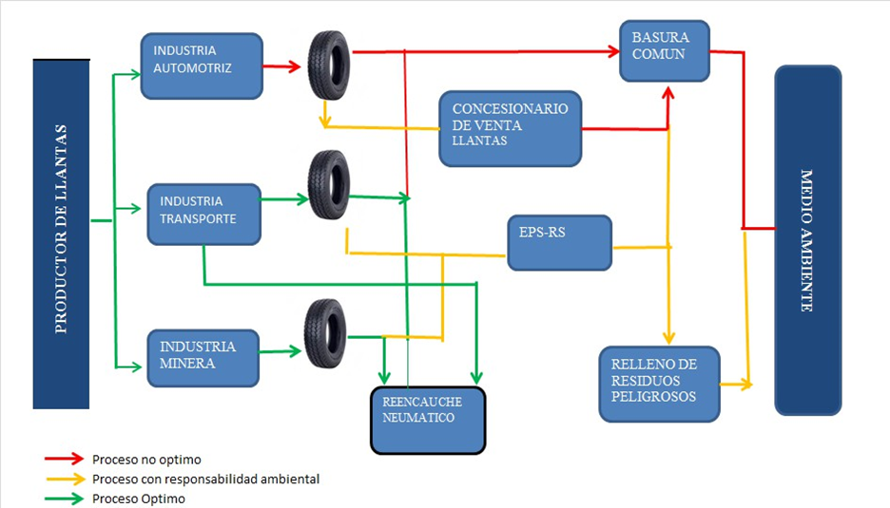
Nota. Adaptado de Escudero Florencia (2011) Evaluación de pre factibilidad de una planta de elaboración de diésel sintético a partir de desechos de plásticos y neumáticos

El cuidado del medio ambiente ya no es un tema voluntario; ahora para las empresas en imperativo el mismo. La Municipalidad de La Molina, por ejemplo, inició un programa denominado “Que ruede la vida”, que consiste en convertir los neumáticos en desuso en maceteros con formas de personajes de programas de televisión (Diario el Comercio, 2017 ).
Sin embargo, a nivel industrial, este proyecto es importante porque el volumen de llantas y neumáticos es muy grande, por lo que reciclar estos va a tener un impacto ambiental positivo.
Por otro lado, el estudio se sustenta en que este tipo de negocio no existe en el Perú encontrándose en etapa de evaluación en Chile y Ecuador planteándose un modelo de negocio innovador que permitirá el posicionamiento en el mercado y una gran oportunidad de innovación para el país abriendo posibilidades de subsidios para su puesta en marcha.
En síntesis, este proyecto tiene como objetivos aumentar el espacio en los vertederos, desarrollar buenas prácticas en manejo de residuos y fomentar la utilización de fuentes alternativas de energía. La empresa en formación necesita conocer aspectos técnicos, logísticos y económicos para su iniciación y puesta en marcha de una empresa rentable con conciencia ambiental y procesos ecológicos y ambientales que contribuyan a la conservación y al cuidado del medio ambiente debiendo motivar a las empresas y en general a todas las personas coadyuvando a que todos los seres humanos vivan en un mundo más limpio y menos contaminado.

Alcances y limitaciones

4.1. Alcances
El presente trabajo de investigación se orientará al tratamiento de neumáticos, principalmente derivados del sector minero. El proyecto estudiará la cantidad de neumáticos que se obtienen a nivel nacional a fin de aprovechar la demanda del mercado utilizando la información existente a nivel nacional emitida por organismos nacionales y/o internacionales considerando como competencia a las empresas formales inscritas en el Registro ERS del Ministerio de Salud (DIGESA) ya que estas están en condiciones de brindar el certificado sanitario de recojo de residuos peligrosos al mercado potencial considerado por el grupo de tesis. Asimismo, los clientes serán todas aquellas empresas formales que se dediquen al trabajo agroindustrial, dejando de lado al Estado Peruano o empresas informales que requieran dicho servicio.

4.2. Limitaciones
Este trabajo de investigación no analizará los residuos sólidos domiciliarios a pesar de que el volumen de estos representa un porcentaje importante en la cantidad de material reciclable. La aplicación del trabajo será en Chiclayo donde se colocará la planta para facilidades del estudio y manejo de la información. Se considera que las fuentes de información son principalmente primarias ya que la información existente puede ser insuficiente y/o inexistente por lo que las fuentes secundarias serán importantes para la determinación del tamaño del mercado.

Marco teórico
Los residuos de caucho recuperados de los neumáticos se consideraron como materia prima para preparar un residuo sólido como relleno para termoplásticos, aplicando la pirolisis controlada para realizar dicha transformación, así mismo, estos residuos son una alternativa para la recuperación de energía, debido a que están compuestas de caucho en la forma de CxHy y poseen un valor calorífico de 33 MJ/kg (Conesa et al., 2011)
La intención de este proyecto es someter a las llantas a una transformación por alta temperatura en un ambiente cerrado llamado pirolisis
La pirolisis es una degradación térmica de una sustancia en ausencia de oxígeno, por lo que dichas sustancias se descomponen mediante calor, sin que se produzcan las reacciones de combustión.
De esta transformación se obtienen tres subproductos que son el líquido pirolítico, el alambre de acero y el carbón.
Estos tres productos serán materias primas para otros procesos industriales.

Propuesta de valor
En el transporte, el mayor costo es el combustible, por lo tanto, bajo el esquema de economía circular, se puede retornar a las empresas un producto que pueda reducir los costos de combustible. Dentro de lo se conoce, es que el consumo combustible de una empresa está entre el 30% a 40% de los costos totales. El rendimiento promedio combustible por llanta R 22 de camión se puede conseguir hasta 22 galones (Figura 2).

Figura 2
Costos de Operación de Flota
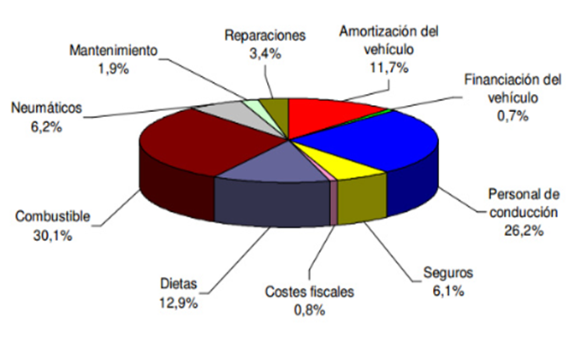
Nota. Obtenido de Predictiva 21 (2023) (https://predictiva21.com/modelo-gestion-flota-vehicular)

Definición del negocio
El negocio está definido por dos unidades de negocio:

7.1.- Certificación Ambiental de Empresas Usuarias de Neumáticos de desecho
En la figura 3, se aprecia el diagrama de proceso de la certificación ambiental para las empresas usuarias de neumáticos de desecho.
Figura 3
Proceso de Certificación Ambiental a Empresas usuarias Elaboración JEK
Recojo de llantas
Disposición de llantas
Clasificación de llantas
Entrega de certificado
Reciclaje

En dicho proceso las actividades son las siguientes:
- Recojo de Llantas: A través de un pago por el servicio de certificación ambiental la planta dispone del acopio y recojo de las llantas y/o neumáticos de las empresas usuarias
- Disposición de llantas: Se pesa y se factura la cantidad de llantas y/o neumáticos recibidos en el acopio a fin de proceder a la tramitación del certificado ambiental.
- Certificación Ambiental: Luego de cumplir con los procedimientos solicitados por el Ministerio del Ambiente se procede a emitir el certificado ambiental por buenas prácticas ambientales a las empresas usuarias de neumáticos y/o llantas.
- Clasificación de Llantas: Las llantas son clasificadas para pasar al proceso de reciclaje propiamente dicho.
- Reciclaje: Proceso de pirolisis.

7.2 Producción de Restos de Valor Comercial
En la figura 4, se presenta la producción de diésel, carbón activado y aceites a través del proceso de pirolisis.
Figura 4
Proceso propuesto utilizando Pirolisis
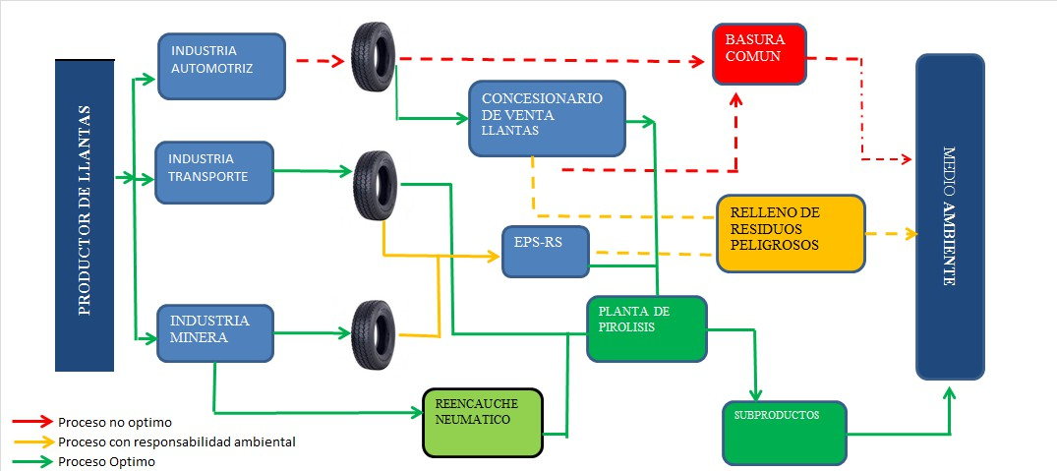
Nota. Escudero Florencia (2011) Evaluación de pre factibilidad de una planta de elaboración de diésel sintético a partir de desechos de plásticos y neumáticos

Como se puede apreciar en los gráficos el método propuesto es amigable con el medio ambiente ya que no se producen residuos peligrosos al descomponer los neumáticos mediante el proceso controlado de pirolisis y estos pueden ser reutilizados con fines productivos.
De acuerdo a Escudero (2011) obtener subproductos mediante el proceso de pirolisis se clasifica de la siguiente manera:
- Triturado.
- Licuefacción
- Pirolisis
- Condensación
- Fraccionamiento o Rectificación
- Refinación

Definiciones

8.1 Servicio de Reciclaje
El reciclaje es la actividad por la cual se obtiene una nueva materia prima o producto, utilizando un proceso mecánico o fisicoquímico a partir de productos y materiales en desuso o subutilizados. De dicha forma se alarga el ciclo de vida de un producto, ahorrando materiales y beneficiando al medio ambiente al generar menos residuos. El proceso de reciclaje surge no sólo para eliminar residuos, sino para hacer frente al agotamiento de los recursos naturales del planeta. El reciclaje se inicia en entornos industriales y domésticos, mediante la separación de los materiales. El siguiente paso consiste en la recuperación de estos materiales por las empresas públicas y privadas y su posterior traslado a las plantas de transferencia. En estas plantas, se almacenan y compactan grandes cantidades de residuos, para su posterior transporte en grandes cantidades hacia las plantas de reciclaje, llamadas plantas clasificadoras. Es aquí cuando se hace una separación exhaustiva de los residuos. En estas plantas se encuentra en algunos casos, las plantas de valoración, o reciclador final, donde se obtienen nuevas materias o productos, se almacenan los materiales en grandes vertederos, o bien se produce energía como es el caso de las plantas de biogás” (Ibarra, s.f.)

8.2 Neumáticos (Llantas)
Los neumáticos son estructuras muy complejas elaboradas con más de doscientos componentes. Su principal componente es el caucho, que representa la mitad de su peso pudiendo ser de dos clases: natural o sintético. El caucho natural proporciona elasticidad al neumático, mientras que el sintético aporta estabilidad térmica.
El negro de humo, obtenido por combustión o descomposición térmica parcial de gases naturales o hidrocarburos pesados, permite conseguir mezclas más resistentes a la rotura y a la abrasión, brindando a la llanta su característico color negro. El ciclo de vida de un neumático establece el proceso completo desde su fabricación hasta disposición final del desecho que produce recibiendo el nombre de Neumático Fuera de Uso (NFU). (Olivares y Martínez, 2005) Las partes del neumático se describen en la figura 5.
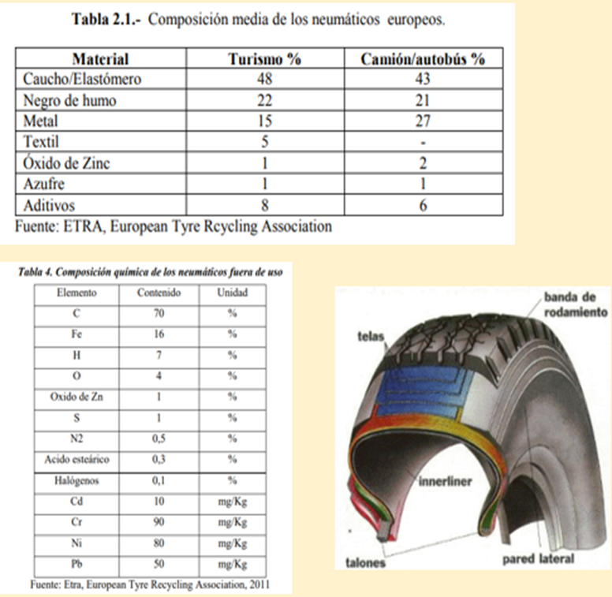
Figura 5
Partes de un neumático

Nota. Tablas de costos de la composición de: Costo kilómetro (2018) (Obtenido de www.costoporkilometro.blogspot.com)
Los procesos de fabricación de un neumático se detallan en la Tabla 1:
Tabla 1
Procesos de Fabricación de Neumáticos
Proceso | Definición
Materia Prima | Se inicia con la adquisición de los insumos que deben ser, previos a su almacenamiento, sometidos a pruebas asegurando la calidad de la misma
Obtención de Compuestos | Mezcla de los cauchos con los demás materiales en una mezcladora.
Preparación de Partes del Neumático | La mezcla es utilizada en las proporciones necesarias de acuerdo con las especificaciones de la llanta.
Construcción del neumático | Son construidas en una o dos máquinas donde se conforman cada una de las partes que fueron preparadas en la actividad anterior.
Vulcanización | En este proceso se le da la forma final, el tipo de pisada, marcas de llanta y características de la misma.
Inspección Final | La llanta terminada y se realizan dos inspecciones: Una visual y otra por rayos x para comprobar que los alambres estén colocados correctamente.
Nota. La tabla indica el estudio de las condiciones que generan un desgaste anormal de los neumáticos radiales para vehículos pesados que impiden su reutilización como base para reencauche. De Paucar & Tacuri (2014) https://dspace.ups.edu.ec/handle/123456789/7975
Los materiales empleados para la fabricación de la llanta se visualizan en la Tabla 2
Tabla 2
Materiales Fabricación de Neumáticos
Material
Lonas de acero
Nylon
Alambres de acero
Productos Químicos
Caucho sintético
Caucho Natural
Polisopreno
Estiren Butadieno
Polibutadieno
F Nota. La tabla indica un estudio de las condiciones que generan un desgaste anormal de los neumáticos radiales para vehículos pesados que impiden su reutilización como base para reencauche. Paucar & Tacuri (2014) https://dspace.ups.edu.ec/handle/123456789/7975
:

8.3 Procesos de Reciclaje para neumáticos
Los neumáticos se caracterizan por estar constituidos por diversos materiales como caucho, poliéster y acero, dentro de una estructura compleja por lo que la separación de estos materiales es difícil. Dichas características hacen que el reciclaje de neumáticos usados generalmente se oriente a su aprovechamiento en conjunto. Vale aclarar que en algunos países existen algunas empresas que ofrecen el servicio de reciclaje de llantas usadas procesándolas para convertirlas en materia prima para pistas atléticas, asfalto, entre otros. (Magallanes& Guillen, 2015).
Los procedimientos de manejo del reciclaje se detallan en la Tabla 3.
Tabla 3
Procedimientos de Manejo de Neumáticos Usados
Procedimientos de Manejo | Descripción | Inconvenientes
Apilamiento | Consiste en almacenar los neumáticos en un espacio cerrado o abierto y es uno de los métodos más comunes empleados para el almacenamiento de estos. | Resulta peligroso porque en algunas zonas (especialmente calurosas) puede convertirse en ambientes adecuados para la proliferación de elementos perjudiciales para la salud de las personas además del riesgo de generar incendios.
Entierro | Consiste en depositar los neumáticos dentro de rellenos sanitarios establecidos para tal fin. Para ello se debe cortar los neumáticos antes de ser enterrados. | Difícil compactación ya que tienden a subir a la superficie y ocupan demasiado volumen Su lenta degradación resulta una ventaja en este procedimiento
Pirólisis | Calentamiento en un medio sin oxígeno permitiendo destruir enlaces químicos de los compuestos que conforman el neumático para convirtiéndolos en cadenas de hidrocarburos simples. Mediante este proceso se logra obtener los compuestos originales del neumático (metales, carbones e hidrocarburos gaseosos) que se pueden reutilizar para la producción de nuevos neumáticos o en otras actividades industriales | Alto costo e inicialmente problemas en la separación de los compuestos carbonados.
Incineración | Degradación de los materiales orgánicos del neumático a altas temperaturas. Este proceso genera calor que puede ser usado como energía, ya que se trata de un proceso exotérmico | Proceso costoso generando compuestos contaminantes perjudiciales para la salud como son el CO (Monóxido de carbono), el Xileno, el CO2 (Dióxido de carbono), entre otros. El hollín además contiene cantidades importantes de hidrocarburos aromáticos que causan daño a la salud por aspiración.
Trituración | Enfriamiento utilizando nitrógeno líquido a – 87 | Requiere instalaciones especiales, por lo que normalmente entablen económicamente. Así mismo, la constitución de la llana en estructuras frágiles y de fácil molienda mantenimiento de la maquinaria del proceso es complicada.
Trituración mecánica | Molido mecánico de la llanta. Los productos resultantes son de alta calidad porque están limpios de impurezas facilitando la utilización de estos materiales en otros procesos y aplicaciones | Requiere personal entrenado para la separación de los componentes
Producción de energía | Los residuos de neumáticos una vez preparados, ingresan en una caldera donde se queman. El calor liberado provoca que la evaporación del agua existente convirtiéndolo en vapor de alta presión y temperatura y que se conduce hasta una turbina para su uso posterior. | La energía debe ser transformada a través de otros procesos costosos para ser aprovechada
Nota. Evaluación de pre factibilidad de una planta de elaboración de diésel sintético a partir de desechos de plásticos y neumáticos, De: Escudero (2011)

8.4 Procesos de Pirolisis
De acuerdo a Escudero (2011) la pirólisis se divide en las siguientes fases:

8.4.1 Trituración
Los neumáticos deben cortarse en trozos de 5x5 centímetros. Para ello se utiliza una máquina especial trituradora porque el insumo que se utiliza debe reducir su volumen para facilitar su tratamiento a fin de permitir que el procedimiento sea constante y uniforme. Para ello se separa y divide el acero y la fibra textil del caucho que contienen las llantas. El caucho continúa en el proceso y los otros dos elementos se retiran de la línea de producción correspondiendo al 20% del peso total del neumático.

8.4.2 Pirolisis
Se lleva a cabo a temperaturas, superiores a los 350°C. transformando los insumos en líquidos, gases y cenizas sólidas. Se utiliza una cámara doble cilíndrica concéntrica: en el centro se coloca la materia prima en un ambiente al vacío y separado por la primera cámara aire. Este segundo cilindro es calentado radiando el calor a la materia prima utilizando al aire como conductor. Se debe separar los residuos sólidos de la mezcla ya que estos actúan como aislantes térmicos reduciendo la transferencia de calor. En el caso de las llantas, se deben remover además el resto de los componentes que no sirven como insumo para producir diésel como por ejemplo el negro de humo. Parte de los gases producidos por esta parte del proceso se utilizan en la misma línea de producción como insumo para el calentamiento de la cámara.
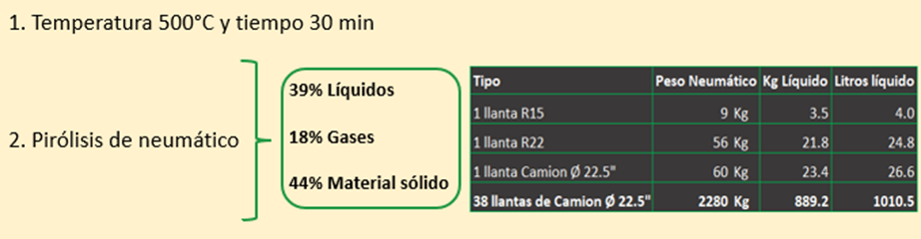
Figura 6
Distribución de productos proceso de pirolisis Neumático, elaboración Investigación JEK

8.4.3 Condensación
Los gases obtenidos se transforman en líquidos, de forma selectiva, gracias a un condensador obteniéndose destilados similares a los derivados del petróleo. Este condensador es nombrado el destilador ya que permite enfriar y destilar los gases producidos. El destilado obtenido contiene cenizas, distintos tipos de aceites e hidrocarburos y es denominado diésel equivalente debiendo ser transferido a tanques de recuperación para su rectificación.
- Fraccionamiento o Rectificación
Antes de este proceso el diésel equivalente no es puro conteniendo elementos contaminantes que deben ser retirados. Para ello debe fraccionarse el producto separándose los componentes sólidos y líquidos de este para obtener un diésel puro. Se remueven los residuos sólidos suspendidos en el aire, ya sea en forma de polvo o mezclados con los gases. Se lleva a cabo en una cámara centrifuga permitiendo la separación de los diferentes compuestos del diésel. Estos restos son eliminados y el componente líquido se filtra para remover las partículas más pequeñas.

8.4.4 Refinamiento
Se requiere para la creación del diésel sintético. La refinación permite la creación de un diésel comparable al natural. En esta etapa se inyectan aditivos al líquido fraccionado que permite asimilar las características de este combustible obtenido a los requerimientos y especificaciones exigidas para que el diésel pueda ser utilizado comercialmente. El proceso se utiliza exclusivamente para obtener un diésel comercial en motores de encendido automático.

Tabla 4
Características Físico Químicas de Liquido pirolítico vs Diesel Marino
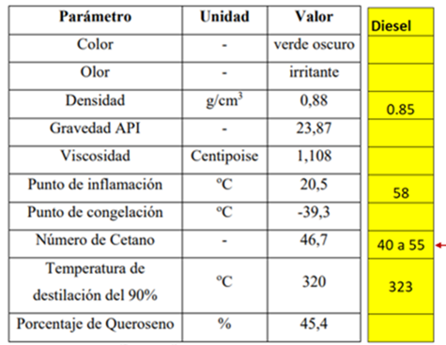

8.4.5 Productos de Reciclaje
Los subproductos obtenidos del proceso de reciclaje son los siguientes:
      - Diesel Marino
Combustible derivado del petróleo utilizado en motores de embarcaciones pesqueras. El producto, comparado con la Diesel S 50 , contiene mayores cantidades de azufre y viscosidades hasta un 20% más altas, que, para motores de bajas RPM, y de bajos cambios de marcha, permite un rendimiento ligeramente superior debido a un mayor peso de su cadena carbonada. Sus características se visualizan en la Tabla 5.

Tabla 5
Características del Diésel
Características | Descripción
Índice cetano | Mide la calidad de ignición de un diésel comparable al octanaje en los motores de gasolina.
Punto de Inflamación | Es la temperatura a la cual se desprende materias volátiles inflamables del producto. Se utiliza como parámetro de seguridad, a fin de reducir el peligro de incendios durante el manejo, transporte y almacenamiento del subproducto.
Residuo Carbonoso | Es la cantidad de material, en porcentaje de peso, que queda tras someter una muestra de aceite a evaporación a altas temperaturas ya que el diésel tiende a formar depósitos carbonosos. Ello permite determinar la calidad de la purificación del producto.
Cenizas | Parámetro que se usa para medir la cantidad de compuestos formadores de cenizas en el diésel. Un valor alto indica presencia de sólidos abrasivos y/o metales que contribuyen a la formación de depósitos en el motor favoreciendo el desgaste de partes del mismo y la obstrucción de filtros.
Azufre | El azufre se encuentra naturalmente en el petróleo. Este debe ser eliminado durante el proceso de refinación para que no contamine al combustible. El azufre desgasta las piezas del motor afectando el funcionamiento del sistema de control de emisiones ante la presencia de agua formando ácido sulfúrico.
Corrosión a la lámina de Cobre | Determina si existen compuestos corrosivos en el sistema y/o presencia de ácidos que puedan atacar al cobre o aleaciones de cobre como el bronce ya que estos forman parte del sistema de combustible.
Nota. Tabla de evaluación de prefactibilidad de una planta de elaboración de diésel sintético a partir de desechos de plásticos y neumáticos. De: Escudero Florencia (2011)

Dicho diésel marino debe cumplir las especificaciones que OSINERGMIN ha fijado para máximos y mínimos para el uso de diésel en el Perú⁷. Dichas especificaciones se aprecian en la Tabla 6.
Tabla 6
Máximos y Mínimos Permisibles para Diésel Marino en el Perú
Característica | Mínimo | Máximo | Método De Ensayo (ASTM⁸)
Densidad | Reportar |  | D1298:99
Destilación a 90° recuperado | 282 | 360 | D86:99ª
Punto de Inflamación | 52 |  | D93:99ª
Velocidad Cinemática | 3 | 6
Punto de escurrimiento |  | 4
Número de Cetano | 50 |  | D613:95
índice de Cetano | 45 |  | D4737:96a
Cenizas % masa |  | 0.01 | D482:95
Residuos Carbón |  | 0.35 | D521:95
Corrosión |  | 3 | D129:95
Azufre % masa |  | 0.5%
Agua y sedimento % |  | 0.05 | D1796:97
Nota. Ministerio de Energía y Minas (2005) Decreto Supremo 025-2005EM Cronograma de Reducción Progresiva del Contenido de azufre en el D2

      - Alambre
De acuerdo a Olivares (2016) en el proceso de producción se separa la parte textil de la parte metálica. A las llantas en la primera fase del proceso se les extrae el cordón de alambre del talón -anillo de acero- para luego proceder a la trituración primaria. Mediante cribas e imanes el acero se separa en compuestos de acero/goma y alambres.
      - Carbón
Este se considera residuo y se utilizará para fabricar briquetas de carbón activado de acuerdo con el rendimiento obtenido en el proceso de pirolisis.

Ventajas de Utilizar el proceso de Pirolisis
De acuerdo con la secretaria de desarrollo social SEDESOL (2001) las ventajas de utilizar el proceso de pirolisis son las siguientes:
- Tecnología que permite transformar muchos procesos industriales lineales en cíclicos.
- Cero generaciones de gases contaminantes como óxidos de nitrógeno y azufre producidos en la incineración generándose formas residuales de sustancias como nitrógeno gaseoso y azufre sólido que pueden ser precipitados.
- Permite manejar todo tipo de material orgánico de alto valor calórico, incluyendo mezclas peligrosas de residuos domésticos e industriales como las llantas.
- Transformación de residuos en una fuente de energía que en pequeña proporción mantiene el sistema operativo
- Los residuos se pueden transformar, en algunos casos, en materia prima del proceso.
- Permite procesar lodos de plantas de tratamiento y suelos contaminados con hidrocarburos u otros compuestos orgánicos a fin de transformarlos en ladrillos y/o briquetas.
- Compuestos complejos como plásticos, disolventes orgánicos, aceites, compuestos orgánicos clorados y/o hidrocarburos, materiales contaminados con estos productos, se pueden convertir en hidrocarburos ligeros y limpios.
La propuesta de valor es la siguiente:
Desarrollar el primer programa de Economía Circular en el transporte e Industria, mediante la implementación de sistema de recojo, eliminación de daños ambientales mediante la reutilización de los subproductos del proceso de las llantas en productos industrialmente valioso haciendo esta industria en un sistema sostenible.

PARTE 2: Evaluación

1. Evaluación Externa / Mercado

1.1 El volumen del Mercado
El volumen del mercado es incremental, y esto es debido a que cada año se venden más vehículos y la eliminación de vehículos antiguos no va a la velocidad de la tasa de ingresos. Por lo tanto, tenemos que ver dos variables, el de las llantas que ingresan y aumento año del volumen por nuevas flotas y las llantas ya existentes en el mercado que no han sido eliminadas.
El siguiente reporte es el volumen de llantas en dólares que se importan anualmente, que no eliminadas, el monto es superior a los 600 Millones de dólares (Figura 7).
Figura 7
Estadística de Importación de suministros automotrices dic 2023/ Dic 2024
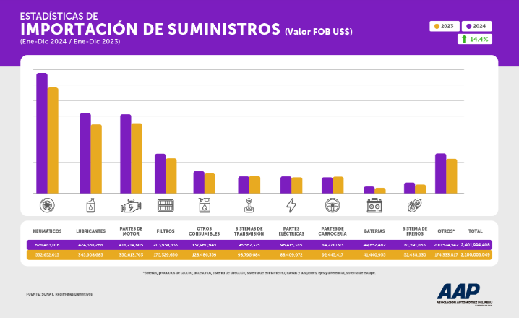
Nota. Asociación Automotriz 2022 (AAP)
A continuación, en la figura 8 y figura 9, se presenta la venta de camiones y vehículos ligeros en los últimos años y vemos que superan las 75,000 unidades y mantienen esa proporción en los años.
Figura 8
Análisis de volumen de Llantas Vendidas en Dólares Americanos en el Mercado Peruano año 2023
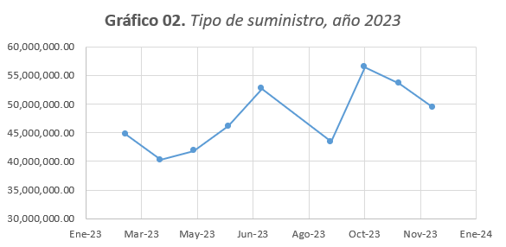
Nota. AAP (2024)
Figura 9 Análisis de volumen de Llantas Vendidas en Dólares Americanos en el Mercado Peruano año 2024
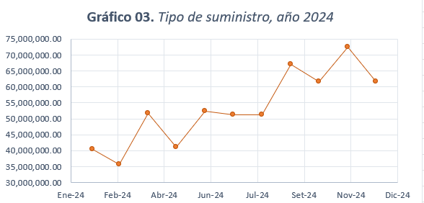
Nota. AAP (2024)
Tabla 7
Detalle de Neumáticos importados 2023 por tipo de unidad automotriz

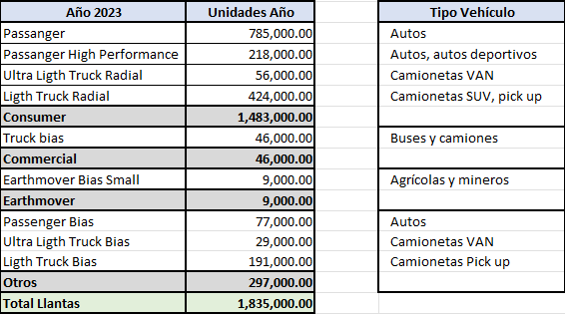

Nota. Asociación Automotriz AAP (2023)
Tabla 8
Porcentaje de llantas en Desuso para Reciclaje
LLANTAS | Unidades | Porcentaje
Llantas en Desuso Perú | 1980,000 | 15.90%
Llantas Existentes Perú | 12,430,500 | 100%
Nota. . Estadística Instituto Nacional de Estadística (tomado 23 de octubre del 2023)

Haciendo una revisión de la información anterior, se dispone de un mercado residual muy grande y una capacidad de reposición de inventarios. Lo que demuestra que disponemos de dos factores principales para que el proyecto funciones. Precio y Volumen.

2. Análisis de Externo (Macroentorno)

2.1 El precio del Combustible
Los últimos incidentes internacionales, como la guerra de Ucrania y la posición de la Opep, se ha aumentado el precio del barril entre los 85 a 100 USD desde la pandemia hasta entrados a 2025, que ha bajado a valores entre 60 y 70 USD barril.
Los eventos mundiales marcan el precio del barril, y en la figura 10 y11, se adjunta un cuadro histórico del comportamiento con respecto a los eventos mundiales.

El límite inferior del precio del crudo debajo de 60 USD hace que las operaciones de FRAKING en EEUU dejen de ser rentables, y pararía la producción de combustibles en EEUU, ya que el escenario de 40 USD Barril, es poco probable, y adicionalmente el gobierno peruano, no le conviene bajar más el precio del combustible, ya que pierde ingresos de impuestos. Esto se ha visto reflejado que el descenso de los precios de venta de combustible en Peru, no tiene relación lineal con al descenso del crudo, pero si tienen más relación cuando suben

Figura 10
Variación del precio del barril de petróleo en 50 años
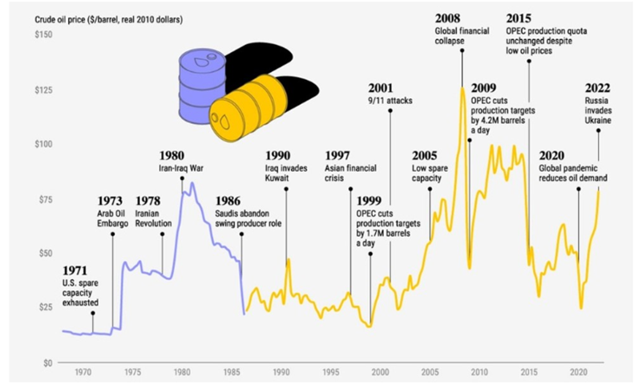
Nota. www.bankinter.com
Figura 11
Comportamiento del precio del barril últimos 5 años
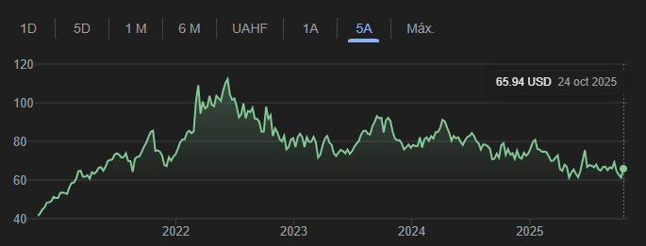

Nota. Bloomberg

3. Matriz FADO

3.1 Fortaleza
- Valor muy bajo de la materia prima (llantas), en zonas el costo es solo el flete de llevarlas.
- No existe competidores con esta tecnología en el país.
- Alto volumen de producto existente y en tránsito.
- Los usos alternativos son muy reducidos.
- Barrera de entrada a competidores por certificados ambientales y planta de procesamiento de combustibles alternativos.
- Penetración nuestra en la industria de transporte con más de 500 flotas como clientes.
- Organización a nivel nacional que reduce los costos de arranque y administración

3.2 Debilidad
- Proceso de alta temperatura, con lleva consumo elevado de energía
- Alto nivel de azufre en su contenido (ver plan de marketing).

3.3 Oportunidad
- Altos costos del combustible.
- El MINAM aprobó el Régimen Especial de Gestión de NFU, mediante el Decreto Supremo n.° 024-2021-MINAM, que constituye el Segundo Régimen Especial en el marco de los principios establecidos en el Decreto Legislativo n.° 1278, Ley de Gestión Integral de Residuos Sólidos.
- Bajo costo de materia prima
- Impuestos en crecimiento en un estado entrado en recesión.

3.4 Amenaza
- Impuestos no planteados en el esquema del negocio (ver plan de marketing).
- Copia del sistema por parte de informales.
En la tabla 9 se muestra la interrelación de las variables FADO, para obtener soluciones y/o mitigaciones,
Tabla 9 Integración de variables de FADO para obtención de soluciones y mitigaciones
EMPRESA | Fortalezas  No existe competidores con esta tecnología en el Peru  Alto producto de materia prima  Los usos de materia alternativos son reducidos  Barrera de entradas a competidores por certificados ambientales  Penetración de flotas con negocio alterno con mas de 500 flotas.  Infraestructura ya instalada como planta de valorización de residuos oleosos | Debilidades  Alto nivel de azufre en materia prima (ver plan de marketing)
Oportunidad  Altos costos de combustible Peru  Minam aprobó Régimen Especial NFU 024-2021 MINAM  Que constituye el segundo régimen especial en el marco de los principios establecidos en el decreto legislativo nº 1278 Ley de Gestión Integral de residuos solidos  Bajo costo de materia prima  Impuestos en crecimiento, un estado entrando en recesión | Certificación de producto en Inacal ( instituto de calidad del Peru)  Capacidad de escalamiento  Cerrar contratos de disposición de materias primas para obtener un mercado constante.  Franquiciado a nivel nacional el internacional ( copas la materia prima) | Procesamiento de combustible residual, 10% remanente final para combustible de quemadores  Implementación de desculturización química para liquido pirolítico
Amenazas  Impuestos no planteados en el análisis  Copia de sistema por informales | Implementación de sistema de re-refinacion, craqueo catalítico y desculturización, aumentando calidad y rendimientos para haciendo el producto certificable | Implementar gestión de Sunat, , reducción de impuesto a la renta por ser proyecto de impacto ambiental  Implementar sistema de gestión de regalías a dueño de proyecto de 10%

4 Pestel

4.1 Político
Luego de culminar el proceso electoral en el año 2016 hubo una reconfiguración de los grupos de poder dentro del congreso, fortaleciendo la posición del fujimorismo, la formación de un nuevo grupo de izquierda y los partidos tradicionales no llegaron al 10% en conjunto. Ello ha generado un desgaste como ha sucedido en períodos presidenciales anteriores mediante la reconfiguración de grupos una y lucha fratricida por espacios en el poder.
La vacancia de Pedro Pablo Kuczynski, la asunción del Primer Vicepresidente Martín Vizcarra y los escándalos de corrupción en el poder judicial trajo como consecuencia una cadena de inestabilidades políticas con cambios de presidentes llegando hasta 8 con periodos cortos y eso conllevo a un des aceleramiento del aparato estatal y la inversión privada, puesto que muchas empresas disminuyen la velocidad de sus procesos productivos esperando la conclusión de los nuevos escenarios de la gestión aunque el Perú, ha demostrado una resiliencia en el sector privado, que ha permitido seguir creciendo como economía sin verse tan afectada por los problemas políticos, basado principalmente en un manejo eficiente de la moneda por el Banco Central de Reserva , llevando a Perú a tener al moneda más estable y fuerte de la región.
En la Tabla 10 se aprecia un resumen de las normas que están vigentes en el Perú para el tratamiento de los Residuos Sólidos

Tabla 10
Normas Legales en el Perú para Tratamiento de Residuos Sólidos
Norma | Fecha Promulgación | Descripción
Ley General de Salud (26842) | 20 de julio 1997 | Impedimento de efectuar descargas de desechos o sustancias contaminantes en el agua, el aire o el suelo, sin haber adoptado las  precauciones de depuración
Ley 27314  Ley General de Residuos Sólidos | 21 de julio 2000 | Regula las competencias de los gobiernos locales, provinciales y distritales con respecto a la gestión de los residuos sólidos de origen domiciliario, comercial y de aquellas actividades que generen residuos similares a éstos, en todo el ámbito de su jurisdicción. Asimismo, establece las competencias  sectoriales en la gestión y manejo de los residuos sólidos de origen industrial.
Ley 27972  Ley Orgánica de Municipalidades | 26 de mayo 2003 | Las municipalidades, en materia de saneamiento, tienen como función regular y controlar el proceso de disposición final de desechos sólidos, líquidos y vertimientos industriales en el ámbito de su respectiva  provincia.
Ley 28611  Ley General del Ambiente | 15 de octubre 2005 | Mediante esta norma se establecen los principios básicos para asegurar el efectivo ejercicio del derecho a un ambiente saludable, equilibrado y adecuado para el pleno desarrollo  de la vida.
Decreto Supremo 019-2005- PRODUCE | 06 de agosto del 2005 | Aprobación del Reglamento Técnico para neumáticos de automóvil, camión ligero, buses y camiones el cual las características técnicas, así como el rotulado que deben cumplir los  neumáticos nuevos para uso general
Decreto Supremo 012-2009- MINAM  Política Nacional del Ambiente | 23de mayo 2009 | Fija los lineamientos para residuos sólidos, establecidos en el Eje de Política 2 «Gestión integral de la calidad ambiental».
Resolución Directoral 095-2011- MTC/16  Aprueba la Directiva 001-2011- MTC/16 | 01 de julio 2011 | Régimen de autorización y funcionamiento de los centros de chatarreo de vehículos del programa para la renovación del parque  automotor.
Nota. Experiencia en el Tratamiento de Neumáticos fuera de Uso en IberoAmérica (2015) (Ramirez, & Donoso, 2018)

4.2. Económico
Crecimiento económico: En 2025, la economía peruana ha mostrado una recuperación moderada, con un crecimiento estimado del PIB entre 2.8% y 3.2%, tras años de volatilidad política y choques externos (como la caída de los precios de minerales y tensiones geopolíticas).
Inflación: Se ha logrado controlar la inflación, que cerró 2024 en torno al 2.9% y se mantiene dentro del rango meta del BCR (1%–3%) en 2025, gracias a la política monetaria restrictiva mantenida desde 2022.
Tasa de interés de referencia: El Banco Central de Reserva del Perú (BCR) mantiene la tasa de interés en 5.75% (a noviembre 2025), tras varios recortes graduales desde el pico de 7.75% en 2023, en un intento por estimular la inversión sin perder el control inflacionario.
2. Sistema financiero
Número de entidades financieras: El sistema financiero peruano es altamente concentrado, con alrededor de 20 entidades bancarias (incluyendo bancos múltiples, de inversión y extranjeros), además de 8 cajas municipales, 5 cajas rurales, y más de 15 empresas financieras no bancarias (como EDPYMEs).
Nivel de encaje legal: El encaje marginal se mantiene en 6% para depósitos en soles y 38% para depósitos en dólares, medida implementada para des dolarizar la economía y estimular el uso de la moneda local. Esta política ha tenido cierto éxito: la dolarización financiera bajó a 27% (desde 39% en 2020).
Morosidad del sistema financiero: La tasa de morosidad (créditos vencidos sobre cartera total) se ubica en 2.4% (noviembre 2025), ligeramente por encima del promedio histórico (2.1%), debido a presiones en sectores como consumo, MYPEs y construcción. Sin embargo, sigue estando bajo los niveles de alerta (el BCR considera riesgoso superar el 3.5%).
3. Reservas internacionales
Las reservas internacionales netas del BCR alcanzan los USD 77,500 millones (noviembre 2025), equivalentes a 31% del PIB y suficientes para cubrir más de 18 meses de importaciones.
Estas reservas han sido clave para intervenir en el mercado cambiario y mantener la estabilidad del tipo de cambio.
4. Tipo de cambio (Sol peruano vs. dólar estadounidense)
El tipo de cambio se mantiene en torno a S/ 3.73 por dólar, tras una apreciación moderada del sol en lo que va del año, favorecida por:
Entradas de capitales por inversiones en minería y bonos soberanos.
Mejora en los términos de intercambio (precios de cobre y oro relativamente estables).
Confianza relativa en la política macroeconómica pese a inestabilidad política.
El BCR ha reducido sus intervenciones en 2025, tras acumular reservas y observar menor volatilidad cambiaria.
5. Indicadores complementarios relevantes para PESTEL
Déficit fiscal: Se mantiene en torno a 2.1% del PIB, con esfuerzos por consolidación fiscal.
Deuda pública: Aproximadamente 35% del PIB, considerada sostenible.
Inversión privada: Se recupera lentamente, especialmente en sectores mineros y de infraestructura, aunque la incertidumbre política sigue siendo un freno.

4.3. Social
Existe en la sociedad un cambio de comportamientos en donde más personas desean acceder a productos y servicios que estén alineados a la mejora de la calidad de vida que llevan tanto para ellos como para los suyos. Sin embargo, existe un gran problema social que es la presencia de recicladores informales que subsisten alrededor de un negocio que afecta directamente al medio ambiente. A pesar de que los residuos oficialmente reciclados.

4.3.1 Plan de Acción Ambiental 2016-2020 Ministerio del Ambiente
Principalmente residuos industriales, recolectados directamente por empresas de reciclaje especializadas contratadas por las industrias mismas existen los residuos informales que son asimilados por todo el sistema de gestión de residuos en el país. Siguiendo ese precepto algunas municipalidades han implementado sistemas de reciclaje en la fuente como programas experimentales, es decir la clasificación y segregación de los residuos en casa de los habitantes. El distrito de Surco es el más avanzado en la materia, pero Los Olivos y Villa El Salvador también han implementado iniciativas similares que lamentablemente no benefician a la totalidad de sus habitantes. En cuanto al resto del mercado del reciclaje existen aproximadamente 393 empresas que comercializan residuos en Lima (IPES, 2023) de las cuales 64 están registradas en la Dirección General de Salud (DIGESA). De este dato se deduce que solo el 20 % de las empresas de reciclaje existen legalmente constituyendo un nivel intermedio del reciclaje, situado entre la colecta manual y la transformación industrial. Estas empresas, generalmente de tamaño mediano, centralizan los productos provenientes de los pequeños recicladores, los clasifican, separan y efectúan un primer tratamiento (limpieza, trituración) antes de venderlos a industriales que los transformarán directamente. En su mayoría estas empresas están ubicadas en las zonas periféricas de las ciudades, en donde se hace el reciclaje masivo y difuso. En torno a estas empresas se articulan cerca de 5 000 “unidades económicas” (IPES, 2015), es decir microempresas que realizan el trabajo de recolección y de segregación de los desechos en el terreno, en la calle, en botaderos o en las empresas. Según el Movimiento Nacional de Recicladores del Perú y la ONG Ciudad Saludable, aproximadamente 25, 000 personas se dedican a esta actividad de manera permanente en la aglomeración de Lima y Callao (Durand & Pascale, 2018).
Ello representa un riesgo ya que mientras no exista un plan social de inter-socialización de estas 25.000 personas, ellos representan una competencia que puede ofrecer un servicio informal a menor costo.

4.4. Tecnológico
El Perú invierte el 0.20% el PBI en investigación y desarrollo, por debajo de otros países como Estados Unidos, Japón, Canadá, Brasil y Chile. Para que el Perú sea un país viable, el porcentaje de inversión en investigación y desarrollo debería incrementarse al menos al 1% del PBI para lo cual se requiere el auspicio del sector público y privado. Según el documento editado por CONCYTEC, denominado “Política Nacional para el Desarrollo de la Ciencia, Tecnología e Innovación Tecnológica el desarrollo de los factores de ciencia y tecnología sostienen un impacto positivo en las tasas de crecimiento económico ya que un país educado respetará su medio ambiente y a la sociedad en su conjunto.

4.5. Ambiental
En la actualidad, el Perú dispone de un marco normativo específico y/o adecuado para enfrentar el problema del tratamiento de los neumáticos fuera de uso, es necesario que esta situación sea atendida por las entidades responsables para la puesta en marcha de la ley mediante la implementación de iniciativas presentadas en este estudio.
La creación del Ministerio del Ambiente en el 2011 ha permitido colocar bajo el tapete el mejoramiento de la calidad del aire y suelos, la gestión de los residuos sólidos y la prevención y mitigación del cambio climático.
Llanos (2015) sostiene que, en la actualidad, los principales materiales que se reciclan son los siguientes y no son necesariamente los únicos: metales, papel, plástico y vidrio. Para que se pueda realizar el reciclaje de diferentes productos como los mencionados anteriormente es necesario hacer una segregación anticipada de materiales,
Esto puede presentarse mediante dos métodos:
• Sistemas mecanizados: En los que se utiliza desechos en bruto, es decir, residuos sólidos sin separación ni clasificación previa. Se utilizan procesos de trituración y cribado y requiere una fuerte inversión, ya que emplea diversas técnicas variantes de procesos de reciclaje como compostaje10 o control orgánico.
• Recolección selectiva: Se requiere la colaboración ciudadana para que funciones ya que los consumidores han de depositar los distintos desechos y residuos en los diversos recipientes. Se realiza una selección doméstica y los residuos son separados según su composición y depositados en contenedores específicos. Con respecto al reciclaje de caucho, existen diversos procedimientos para anular las características elásticas de los desperdicios de este, dotándoles nuevamente de propiedades plásticas como las del caucho no vulcanizado. Sin embargo, al existir varias instituciones que deben velar por el manejo de los residuos sólidos se produce un cruce de competencias que impiden el adecuado procedimiento de este. Por ejemplo, la Autoridad Nacional del Agua tiene competencia sobre el manejo de las cuencas fluviales en el departamento de Lima, pero exige a la Municipalidad Metropolitana la vigilancia y control del reciclaje informal que es desechado en el río Rímac; ello representa un riesgo en el sector ya que la informalidad conlleva la contaminación por el desecho de residuos de plástico y neumáticos.

Análisis 5 fuerzas de Porter

5.1 Amenaza de nuevos competidores
Determinadas por:
- Legislación Peruana. Comprende las leyes y normas que se emiten en el mercado relacionadas a las restricciones ambientales Mientras más restrictivas sean estas harán muy poco atractivo el ingreso al sector ya que las empresas deberán cumplir todo lo solicitado por el Estado Peruano.
- Economía de Escala de Costos Se relaciona con los volúmenes de ventas comparados con el capital requerido para brindar el servicio. Muchos clientes permitirán una mayor adquisición de tecnología y logística a mejores condiciones
- Tamaño de Mercado. Está relacionado con lo atractiva que resulta ser la demanda de recojo de desechos en el sector. Mientras mayor sea la demanda la barrera de ingreso será menor.
- Tipo de Cambio. Una devaluación del sol hará mayor la barrera de ingreso al sector ya que la logística y los servicios son importados siendo más caros y los clientes normalmente pagan en soles.

5.2 Competencia
Determinados por:
- Número de Competidores A mayor número de competidores mayor rivalidad existirá fuerza en el sector ya que existe mayor oferta de productos, gran variabilidad de precios y por tanto mayor competencia.
- Calidad de Producto: A menor calidad del servicio el sector se vuelve más atractivo ya que aquellos que ofrezcan un producto de mejor calidad con servicios diferenciados establecerá una ventaja competitiva frente a la competencia.
- Crecimiento de Mercado: A menor crecimiento de mercado menos atractivo se vuelve el sector ya que los márgenes se tienden a reducir para poder competir e intervenir en el mercado
- Economía de Escalas: A mejores economías de escala el sector se vuelve más atractivo para la competencia ya que los márgenes y la rentabilidad del producto mejora.
- Se llaman residuos sólidos peligrosos a “aquellos residuos que por sus características o el manejo al que son sometidos representan un riesgo significativo para la salud de las personas o el ambiente” (OEFA, 2024)
- De conformidad con la Ley N° 27314 - Ley General de Residuos Sólidos, se consideran peligrosos los que presenten por lo menos una de las siguientes características: auto combustibilidad, explosividad, corrosividad, reactividad, toxicidad, radiactividad o patogenicidad. Por el contrario, se consideran no peligrosos aquellos residuos que por sus características o el manejo al que son sometidos no representan un riesgo significativo para la salud de las personas o el ambiente.
- En la actualidad existen 27,420 recicladores informales de los cuales el 76% se encuentra en Lima Metropolitana (OEFA, 2023) mientras que las empresas formales que desempeñan las labores de recojo no llegan a 300. En la Tabla 11 se aprecia el número de empresas de acuerdo al tipo de trabajo autorizado.
Tabla 11
Tipo de Empresas de Acuerdo al Trabajo Autorizado
TIPO DE TRABAJO | NUMERO DE NACIONAL EMPRESAS A NIVEL
Barrido | 97
Recolección | 512
Transporte | 573
Transferencia | 3
Tratamiento | 21
Disposición Final | 14
Nota. Relación de Empresas de Servicios de Residuos Sólidos - DIGESA (02 febrero 2023)
De dicha relación en la tabla 12 se aprecian aquellos autorizados a manejar residuos peligrosos y no peligrosos
Tabla 12
Empresas Autorizadas a manejar residuos Peligrosos
TIPO DE RESIDUOS | NUMERO DE EMPRESAS A NIVEL NACIONAL
Peligrosos | 296
No peligrosos | 567
Nota. Relación de Empresas de Servicios de Residuos Sólidos - DIGESA (02 Febrero 2023)

5.3 Rivalidad entre empresas
Estamos en un rubro que no existe competencia, es desarrollar un modelo de negocio que acopie gran volumen. Los competidores serían las empresas de refinación como Petroperú y Repsol. Nuestra ventaja competitiva está basada en volumen y poco costo de materia prima.

5.4 Clientes:
Los clientes son beneficiados con las mejoras en los costos y al mismo tiempo el beneficio de la certificación.

5.5 Proveedores:
Trabajar en las relaciones con los importadores de llantas (distribuidores) y con las flotas de transporte para garantizar un flujo constante de para el 2026 de por lo menos 600 ton mes.

5.6 Sustitutos:
Es desarrollo de otros combustibles de pirolisis, de otras materias primas, se debe desarrollar el estudio de por lo menos 4 que se puedan aprovechar y adelantar a los competidores.

6. Modelo Negocios según Canvas
Con este modelo nos permite rápidamente entender y enfocar donde debemos estructura para iniciar el negocio.

Tabla 13 Modelo Cavas para Pirolisis de Llantas ( Fuente elaboración propia)
Proveedores Clave  Producto de residuo, llantas fuera de uso | Actividades Clave  Proceso de pirolisis  Proceso de refinación fraccionada | Propuesta de valor  Generación de combustible a partir de residuos
Recursos Clave  Llantas  Planta de valorización  Permiso ministerio | Clientes  Flotas pesqueras | Clientes  Pesadores de Caletas
Canales  Recolección de centros de cambio de llantas y transportistas | Estructura de costos  Costo de inversión de planta  Costo personal 3 personas | Flujo de Dinero  Materia prima bajo costo por ser desecho

Metodología de investigación de mercado

7.1 Hipótesis
Este marco investigativo, está orientado en resolver la siguiente hipótesis
“ Un combustible generado de un residuo de llanta puede ser implementado como un producto de economía circular que sea económicamente viable, técnicamente dentro de los parámetros exigidos por la normativa y socialmente aceptado.”
Para poder resolver esto ser plantearon los esquemas a investigar.
- Sobre el producto final, su calidad y aplicación
- Sobre el rendimiento y su capacidad de ser industrializado
- Sobre los usuarios finales, beneficios y aceptación

7.2 El producto, Calidad y Aplicación
La clasificación de que el producto a comercializar viene determinado por la investigación a nivel laboratorio, este proceso se trabajó para poder determinar y adaptar el proceso de industrial pirolisis y refinación para que el producto pueda entrar dentro de esa categoría.
Este producto tiene tres características principales
- Alto azufre
- Destilados sobre 290 º hasta 360º
- Viscosidad entre 4y 6 cst s 40º
Cumplir esas características hace que el proceso de refinación post pirolisis tenga 3 procesos adicionales de fraccionamiento para la correcta separación de las fases ligeras, medias y pesadas, con los últimos dos procesos para roturas moleculares para bajar viscosidades.
El alto azufre, producto de los enlaces del vulcanizado de la llanta es una barrera infranqueable de 5000 ppm, que para ser bajado hasta 50 ppm, como es el combustible Diesel 2 S 50 (categoría Euro IV) comercializado en vehículos automotores, es una reducción tan alta que necesita hacer un reformado con hidrogeno para hacer sacar el azufre como ácido sulfúrico, pero para la escala del negocio es económicamente inviable.
Cuando se revisa la normativa de Diesel Marino, el azufre permitido es 6000 ppm, lo cual nos permite emplear el producto en esa categoría, por lo tanto, el producto calza dentro de un nicho a ser empleado por embarcaciones marina.

Figura 12 Prueba experimental para extracción de producto pirolítico para ensayo de laboratorio.

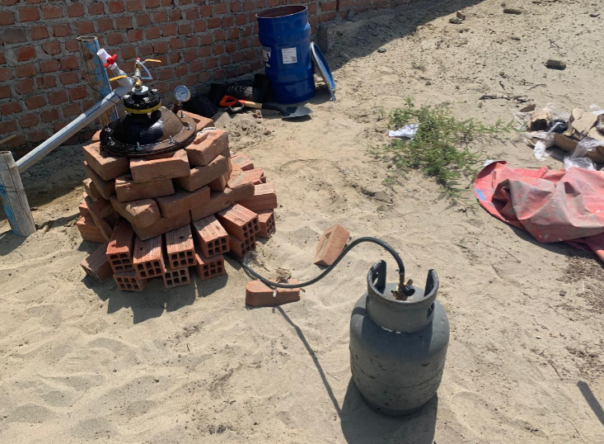

Figura 13 Destilación Fraccionada de Liquido pirolítico para separación de ligeros y Diesel Marino
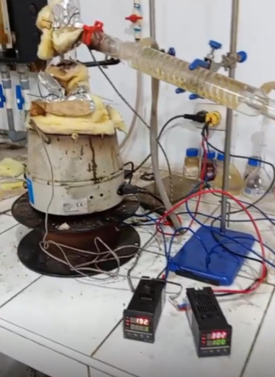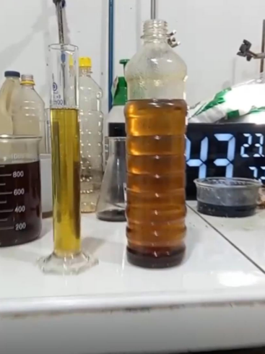

7.3 Sobre el rendimiento y su capacidad de ser industrializado
Para que el proyecto sea económicamente rentable, de sustentarse en tres variables.
- Bajo costo de materia prima
- Energéticamente rentable
- Capacidad para ser trabajado en grandes volúmenes
Como será explicado con detalle más adelante, se cumplen las tres variables, ya que es un recurso abundante y ya obligatorio de ser eliminado, por lo tanto se presenta un nuevo negocio que es la logística para la recolección, la segunda que es energéticamente rentable, ya que el proceso genera dos subproducto, uno que es el gas de pirolisis y otro es el carbón pirolítico, ambos alto poder calorífico y el tercero es la capacidad de trabajar en grandes volúmenes, es este caso vamos por reactores fijos y en Bach , pero se puede emplear procesos en línea que permite elevar los rendimientos.

7.4 Sobre los usuarios finales, beneficios y aceptación
El producto, se ha diseñado para cumpla dos objetivos, que se económicamente sustentable, y sea un aporte medio ambiental que resuelva el problema de la contaminación de neumáticos.
Al ser diseñado para que encaje dentro de un combustible normado para un sector determinado, se puede hacer escalabilidad, ya que existe una demanda actual a un precio que permita sostener los costos del procesamiento por baja escala. Se puede hacer producto de menor especificación, pero los costos tan bajos de esa materia prima, hace que el proyecto no se sea atractivo y termine colapsando por tener que apuntar a una estrategia de altos volúmenes.
En el caso de que ya se disponga de una masa crítica que sostenga el negocio, se puede extender a mercados adicionales, que sirvan de que ayuden de negocio colateral para la rentabilidad final, pero no al inicio.
Al estar normado, y certificado el usuario no debe tener diferencias con respecto al vendido por refinerías, y trabajando un buen plan de marketing se debe emparejar al precio vendido normalmente con el producto competidor.

Para poder realizar la investigación de Mercado, se realizaron dos investigaciones cuantitativas, una es la encuesta a pescadores y la otra encuesta a empresas y una
una técnica cualitativa, que es la entrevista en profundidad al Gerente del Gobierno Regional de Lambayeque.

Las encuestas cuantitativas se desarrollaron de la siguiente manera:
Pescadores: universo de 50, todos son los registrados en GORE (Gobierno regional de Lambayeque); el cual fue al azar de una muestra de 3500 pescadores inscritos.
Empresas: Universo de 29. las cuales son empresas amigas, contactadas por ser clientes de una de mis empresas que trabaja en el sector de transporte, pero en un producto que no genera sesgo.
Recolectar la información fue el primer reto, especialmente el lado de los pescadores, ya necesitamos encontrar el dueño de la embarcación, de manera telefónica, que es quien decide la compra del producto, por lo tuvimos que solicitar al Gerente de del sector de pesca del Gobierno Regional de Lambayeque, que nos pueda proporcionar la ficha de inscripción de las embarcaciones, lugar de operación, tipo de embarcación, dueño y otros datos adicionales. Las fichas, se adjuntan en el anexo correspondiente.
Asimismo, entre datos, propios del negocio industrial que manejo, y con datos de empresas amigas como Noroil y Sercorisac, puede conseguir los datos telefónicos de las empresas con los datos de las personas que toman las decisiones,
La tercera parte es la encuesta realizada presencial al Gerente de Medioambiente de la región Lambayeque, Benhur Zambrano, con lo cual cerramos con la información necesaria para llevar adelante este plan de negocios.
Ahora detallaremos el tipo de preguntas desarrolladas en cada uno de los grupos
Pescadores.

7.4.1. Encuesta a pescadores
Para las encuestas, se trabajó con la siguiente escala (Muy de acuerdo / De acuerdo / Neutral / En desacuerdo / Muy en desacuerdo, o Frecuentemente, siempre, a veces), según corresponda a la pregunta.
- ¿Con qué frecuencia observa acumulación de residuos (incluyendo neumáticos) en su zona de pesca habitual?
- ¿Qué tan de acuerdo está con que "La contaminación por residuos sólidos ha afectado seriamente la salud de la fauna marina y los ecosistemas locales"?
- ¿Qué tan de acuerdo está con que "La acumulación de neumáticos y otros residuos ha dañado las áreas de pesca y ha reducido la cantidad o calidad de la pesca"?
- ¿Cree que la acumulación de residuos en la costa afecta su salud o la de su familia (e.g., por mosquitos, malos olores)?
- Si existiera un proyecto que se encargue de la limpieza y retiro de los neumáticos acumulados, ¿cuán importante lo consideraría para su comunidad?
- ¿Qué tan dispuesto estaría a colaborar (con tiempo, ideas o apoyo logístico) en un proyecto local para gestionar la acumulación de neumáticos en la zona?
- Si este proyecto generara algún tipo de beneficio económico o social (e.g., empleo temporal, mejora de la caleta), ¿cuál sería el más valioso para usted?
- Si se ofreciera un diésel alternativo (biodiésel, etc.) que cumpla con los estándares de calidad y tenga un impacto ambiental reducido, ¿cuál sería el nivel de interés en adquirirlo?
- ¿Qué tan dispuesto estaría a pagar un precio ligeramente superior al diésel convencional por el diésel alternativo (asumiendo igual o mejor rendimiento)?

7.4.2 Las preguntas para el grupo de las empresas

- ¿A qué sector pertenece principalmente su empresa?
- En promedio, ¿cuántos neumáticos (para flota vehicular/maquinaria) consume o desecha su empresa anualmente?
- Por favor, califique su grado de acuerdo con la siguiente afirmación: "La gestión ambiental es una prioridad estratégica y crítica para la competitividad de nuestra empresa."
- ¿Qué tan de acuerdo está con la siguiente afirmación?: "Nuestra empresa busca activamente incorporar prácticas de Economía Circular, como la reutilización o el reciclaje de residuos, en nuestras operaciones."
- Si se ofreciera un servicio de certificación ambiental local y adaptado a su sector, ¿cuál sería el nivel de interés de su empresa en contratarlo?
- Si se ofreciera un diésel alternativo (biodiésel, etc.) que cumpla con los estándares de calidad y tenga un impacto ambiental reducido, ¿cuál sería el nivel de interés de su empresa en adquirirlo?
- ¿Qué tan dispuesto estaría a pagar una cuota anual por un servicio de certificación ambiental que mejore su reputación y cumplimiento normativo?
- ¿Qué tan dispuesto estaría a pagar un precio ligeramente superior al diésel convencional por el diésel alternativo (asumiendo igual o mejor rendimiento)?
Y por último se adjunta la encuesta realizada la Gerente de Medioambiente de la región Lambayeque Benhur Zambrano.

7.4.3 Encuesta a Gerente Medio Ambiente GORE Lambayeque
Encuesta de Gestión Ambiental: Planta de Valorización de NFU a Combustibles
Objetivo: Evaluar la perspectiva de un funcionario gubernamental clave sobre los retos y oportunidades en la implementación de una planta de valorización de Neumáticos Fuera de Uso (NFU) a combustibles, considerando los marcos normativos peruanos vigentes.

- Marco Normativo y Regulación Ambiental (D.S. N.° 024-2021-MINAM)

Estas preguntas evalúan el conocimiento y la percepción sobre el cumplimiento y la adecuación de la normativa vigente.
Conocimiento del Régimen NFU:

1.¿En qué medida considera que el Decreto Supremo N.° 024-2021-MINAM (Régimen Especial de Gestión y Manejo de NFU) facilita o dificulta la valorización energética de llantas?
(1) Dificulta mucho / (5) Facilita mucho.

Alto (4-5): Reconoce la REP (responsabilidad del productor) como pilar facilitador, pero se reconoce que su implementación efectiva y fiscalización son los desafíos, donde el gobierno debe mantener una presión permanente para que se pueda crear el proceso necesario para que las plantas de valorización dispongan de materia prima.
Autorizaciones y Fiscalización:

2.¿Cree que los procedimientos de autorización (Registro Autoritativo de EO-RS del MINAM, estudios ambientales, etc.) para este tipo de plantas (valorización energética) son claros y eficientes en la actualidad?

Sí, muy claros y eficientes / No, son ambiguos y lentos / Están en un punto medio.
Alto: Muestra una visión realista, no idealizada, pero reconoce avances en la normativa, pero admite que la coordinación intersectorial —MINAM, GORE, OEFA, SENACE— y la velocidad de los permisos deben mejorar para proyectos de infraestructura

Prohibiciones y Cumplimiento:

El D.S. 024-2021-MINAM prohíbe el uso de NFU como combustible sin cumplir la normativa de emisiones correspondiente. ¿Cuál es el principal reto para garantizar que una planta de valorización a combustibles cumpla rigurosamente con los Estándares de Calidad Ambiental (ECA) y Límites Máximos Permisibles (LMP) de emisiones atmosféricas?

Respuesta Abierta: Mencione el reto más significativo (ej. fiscalización, tecnología, inversión).
Alto: Menciona la fiscalización tecnológica y la capacidad institucional del OEFA/GORE, El reto más significativo es garantizar la disponibilidad de Tecnologías de Medición y Fiscalización continúa. Esas herramientas deben estar disponibles a los equipos de fiscalización para poder realizar las mediciones correspondientes.

II. Impacto Ambiental y Económico

Se centra en los beneficios y riesgos ambientales, así como en la viabilidad económica del proyecto.
Reducción de Contaminación:

¿Cuál estima que será el impacto más significativo de esta planta en la reducción de la contaminación en su jurisdicción (regional/municipal), considerando la eliminación de botaderos informales de llantas?

- Nulo / (5) Extremadamente Alto.

Alto : Conexión directa con la salud pública y la reducción de riesgos, La valorización energética elimina el riesgo de vectores de enfermedad (dengue, zika), la contaminación del suelo y la quema informal, que son problemas ambientales graves en Perú.)

Producción de Combustible:
La planta produce combustible Diesel Marino. ¿Considera que el uso de este combustible derivado de NFU es una alternativa energética sostenible o solo una solución temporal para la gestión de residuos?

Alternativa energética sostenible / Solución temporal / Requiere más evaluación tecnológica.

Alto: Usa términos como Economía Circular o valorización energética, Alternativa energética sostenible. Se espera que vea el proceso como Economía Circular, donde un residuo pasa a ser un insumo valioso, reduciendo la dependencia de combustibles fósiles vírgenes.)

Viabilidad Económica:
¿Qué factor económico considera más crítico para la sostenibilidad a largo plazo de esta planta (más allá de la inversión inicial)?

- Márgenes de venta del combustible producido.
- Tarifas de co-procesamiento o disposición (si aplica).
- Estabilidad en el suministro de NFU (logística de recolección).

Alto: Prioriza el aseguramiento del suministro sobre el precio final del producto, Estabilidad en el suministro de NFU (logística de recolección). (Un funcionario estratégico sabe que la materia prima (NFU) debe estar garantizada y formalizada para que la planta opere a capacidad, lo que depende directamente de la REP y la gestión municipal.

Sobre el precio, de venta del producto, depende más de variables externas que no dependen de la gestión del gobierno, siempre y cuando en el tiempo se cree un subsidio para este tipo de combustible, que puede ser pagado con algún tipo de arancel.

III. Impacto Social y Rol Gubernamental

Evalúa la articulación intergubernamental y la aceptación social del proyecto.
Coordinación Intergubernamental:

En su rol (MINAM/GORE/Municipalidad), ¿cuál es el desafío principal en la articulación con otros niveles de gobierno (central, regional, local) y el sector privado (productores e importadores, vía REP) para asegurar el flujo constante y legal de NFU a la planta?

Respuesta Abierta: Enfóquese en la logística o la formalización de la cadena de suministro

Alto: Enfocado en la REP (D.S. 024-2021-MINAM) y el rol de los privados, La formalización de la cadena de acopio/logística y la integración efectiva de los productores/importadores a la REP. (El reto no es solo la recolección, sino asegurar que los obligados (productores/importadores) cumplan sus metas REP, y que el acopio se integre formalmente.

Aceptación Comunitaria (Licencia Social):

¿Qué estrategia o acción de su entidad considera más efectiva para obtener la "Licencia Social" y asegurar la aceptación del proyecto por parte de las comunidades cercanas a la planta?

A. Campañas de sensibilización sobre el valor ecológico y energético.
B. Garantizar una estricta fiscalización de emisiones y residuos.
C. Creación de empleo local y programas de desarrollo social compensatorio.

Alto: Prioriza la confianza (fiscalización) y los beneficios tangibles, Garantizar una estricta fiscalización de emisiones y residuos, y creación de empleo local, un gremio de micro acopiadores registrados. Por otro lado, la licencia social en proyectos industriales de valorización se basa primariamente en la confianza ambiental, es decir la Fiscalización que nosotros debemos hacer para que la confianza se cree y no se destruya todo lo que se puede avanzar por mala prácticas que hagan que la gente desconfíe y los beneficios directos que son el Empleo tanto en la cadena como en la planta.

Generación de Empleo:

¿Cuál es su perspectiva sobre el potencial de esta planta para formalizar y mejorar las condiciones laborales de los actuales recolectores informales de llantas?

- Potencial bajo / (5) Potencial alto.

Alto: Prioriza la movilización de capital privado a través de la REP (responsabilidad del productor), Permite la formalización de la cadena de acopio, registrados dándoles un trabajo digno con beneficios laborales, mejorando las condiciones de los "llanteros" o recicladores informales al integrarlos a una cadena formal con estándares de seguridad.

IV. Conclusión y Prioridades de Gestión

Prioridad de Implementación:
Si tuviera que asignar un recurso clave (humano, financiero, logístico) para asegurar el éxito de esta planta, ¿cuál priorizaría?

- Fortalecimiento de la fiscalización ambiental (OEFA/Entidad Regional).
- Incentivos para el sector privado (REP) para cumplir con las metas de valorización.
- Inversión en la infraestructura de recolección/acopio municipal/regional.

Alto: Prioriza la movilización de capital privado a través de la REP (responsabilidad del productor), Es muy probable que se tenga que estimular al sector privado, ya que los dos cuellos de botellas, pueden ser los precios de venta, asociados a costos de proceso caros, y regulaciones ambientales muy exigentes que desincentiven la implementación de este tipo de necesidades.

8. Análisis de Resultados

8.1. Análisis Encuesta Pescadores
Cos los datos obtenidos en la encuesta hacia los pescadores de Lambayeque, permitirá conocer de manera sistemática las características sociodemográficas de los participantes, así como sus percepciones respecto a la acumulación de residuos en el mar, el impacto ambiental y en la salud, la importancia de proyectos de limpieza, y su disposición hacia alternativas como el uso de combustibles más sostenibles.
En primer lugar, en la figura 14, se observa la distribución por edad de los pescadores encuestados. Se observa que el grupo más numeroso corresponde a quienes tienen entre 35 y 45 años con un 34%, seguido por los rangos de 45 a 55 años con 24% y 25 a 35 años con un 8%.

Figura 14 Edad de pescadores encuestados 2025
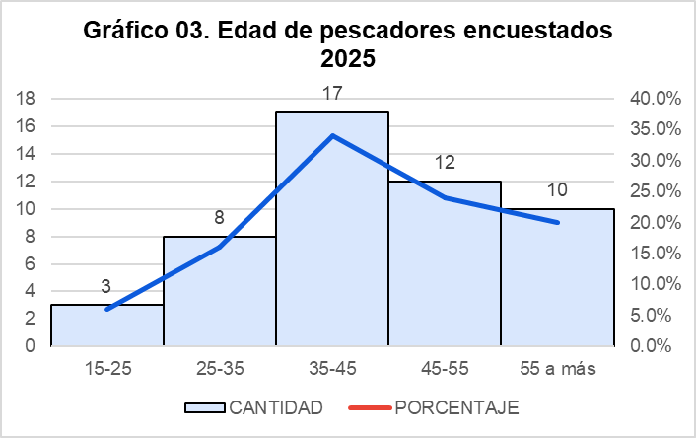
“Fuente: Elaboración propia. Base: Total de pescadores encuestados (n=50)”.

Asimismo, los grupos extremos, de 15 a 25 años y de 55 años a más, son menos representativos. Esto indica que la mayoría de los participantes se encuentra en una etapa de madurez laboral, con experiencia acumulada en la actividad pesquera.
Además, en la figura 15 se muestra la distribución por sexo, la gran mayoría de los encuestados son hombres con 42, mientras que solo 8 son mujeres, reflejando la composición tradicional del sector pesquero, donde la participación masculina es predominante, aunque se reconoce la presencia femenina en menor proporción.

Figura 15 Género de pescadores encuestados 2025
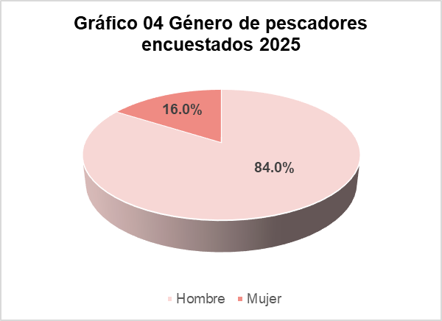
Figura 15 Genero de Pecadores Encuestados

“Fuente: Elaboración propia. Base: Total de pescadores encuestados (n=50)”.

En la figura 16, se recoge la percepción sobre la frecuencia con que observan acumulación de residuos en sus zonas de pesca. Más de la mitad afirma que “siempre” o “frecuentemente” encuentran residuos con 44% y 34% respectivamente, mientras que un grupo menor señala que ocurre “a veces” con 22% y ninguno respondió “casi nunca” o “nunca”. Esto evidencia que la contaminación por residuos sólidos es un problema constante y visible para los pescadores.

Figura 16 Frecuencia de acumulación de residuos. Encuesta pescadores 2025.
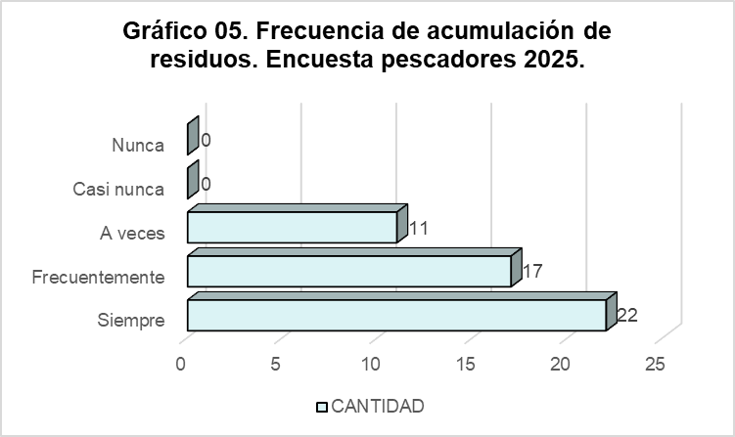
Figura 16 Frecuencia de acumulación de residuos
“Fuente: Elaboración propia. Base: Total de pescadores encuestados (n=50)”.

En la figura 16 se mide el grado de acuerdo con la afirmación de que la contaminación por residuos sólidos ha afectado seriamente la salud de la fauna marina y los ecosistemas locales. La mayoría se ubica en los niveles de “muy de acuerdo” con 50% y “a veces de acuerdo” con 44%, mientras que solo tres personas se mantienen neutrales. Esto confirma que existe una percepción generalizada de impacto ambiental negativo.

Figura 17
Frecuencia de nivel de afectación de residuos. Encuesta pescadores 2025.
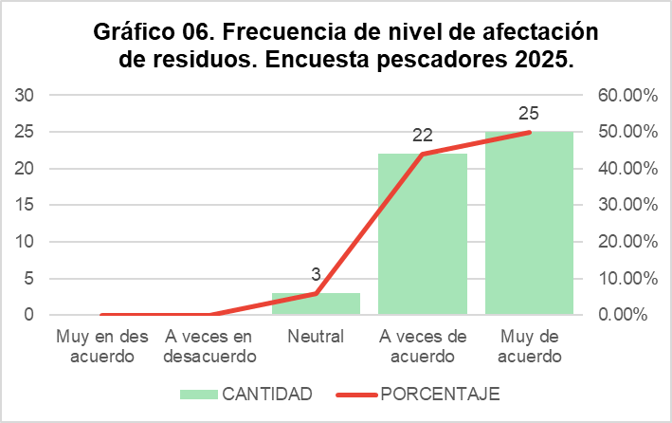
Figura 17 Frecuencia de Nivel de afectación de residuos
“Fuente: Elaboración propia. Base: Total de pescadores encuestados (n=50)”.

También, la figura 17, se analiza el impacto de la acumulación de neumáticos y otros residuos en las áreas de pesca y en la calidad de la actividad pesquera, distribuyéndose entre “muy de acuerdo” con 18 y “a veces de acuerdo” con 17, con un grupo intermedio que se declara neutral. En menor medida aparecen respuestas de desacuerdo. En conjunto, la mayoría reconoce que la pesca se ha visto afectada.

La figura 18 aborda la afectación a la salud familiar por la acumulación de residuos en la costa. La mayoría con 58% considera que afecta significativamente, mientras que el 34% creen que afecta un poco. Solo 4 respondieron que “no lo creen”. Esto refleja que el problema no solo se percibe en el ámbito laboral, sino también en la vida cotidiana y la salud de las familias.

Figura 18
Frecuencia del impacto en la salud. Encuesta pescadores 2025.

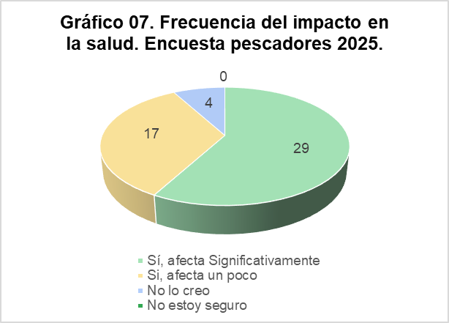
Figura 18 Frecuencia de Impacto de salud.
“Fuente: Elaboración propia. Base: Total de pescadores encuestados (n=50)”.

En la figura 19 evalúa la importancia de un proyecto de limpieza y retiro de neumáticos acumulados. La mayoría lo considera “muy importante” (29) y el resto “importante” (21). No hubo respuestas que lo consideren irrelevante. Esto evidencia un consenso sobre la necesidad de implementar acciones concretas.

Figura 19.
Frecuencia del impacto que tendría el proyecto. Encuesta pescadores 2025.
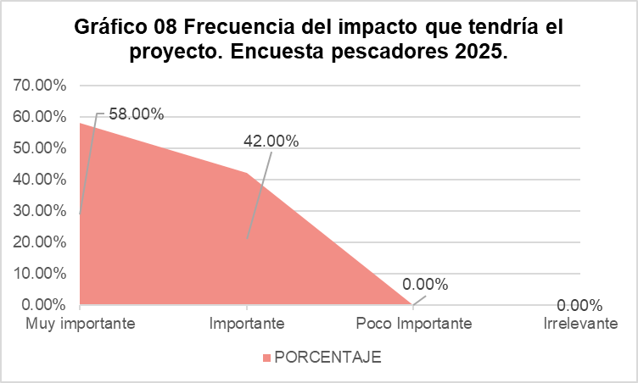
Figura 19 Frecuencia del Impacto que tendría el Proyecto
“Fuente: Elaboración propia. Base: Total de pescadores encuestados (n=50)”.

En la figura 20 mide la disposición a colaborar en un proyecto local para gestionar la acumulación de neumáticos. Aquí se observa una tendencia hacia la baja participación: 25 pescadores se declararon “poco dispuestos”, 18 “neutrales” y solo 7 “medianamente dispuestos”. Esto sugiere que, aunque reconocen la importancia del proyecto, no muestran gran motivación para involucrarse directamente, posiblemente por falta de incentivos o confianza.

Figura 20
Frecuencia del nivel de disposición de apoyo en recolección de residuos. Encuesta pescadores 2025.
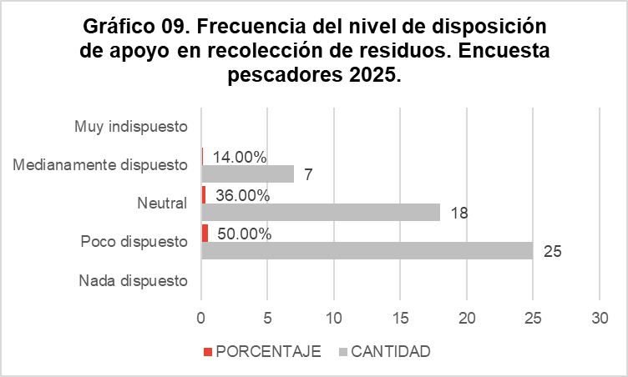
Figura 20 Frecuencia del nivel de disposición de apoye en recolección de residuos
“Fuente: Elaboración propia. Base: Total de pescadores encuestados (n=50)”.

Asimismo, en la figura 21 se, se recoge cuál sería el beneficio económico o social más valioso para los pescadores en caso de implementarse un proyecto. Las respuestas se concentran en tres aspectos: mayor calidad del producto pesquero con 18 (36%), mejora de infraestructura de la caleta con (15) 30% y generación de empleo y 18 (28%). Solo tres mencionaron otros beneficios. Esto muestra que los pescadores priorizan mejoras tangibles y directamente relacionadas con su actividad.
En La figura 22, se aprecia la frecuencia del nivel de disposición de apoyo en recolección de residuos
por parte de los pescadores, en la que entre lo muy interesado y lo interesado, hace un 66 %, frente un
poco interesado que hace un 34%.

En la figura 23 mide el nivel de interés en adquirir un diésel alternativo con menor impacto ambiental. La mayoría se declara muy dispuesto 3 (4%) , medianamente dispuesto 14 (28%), neutral 30 (60%) y poco dispuesto 4 (26%).

Figura 21 Frecuencia del nivel de disposición de apoyo en la recolección de residuos. (Encuesta de pescadores
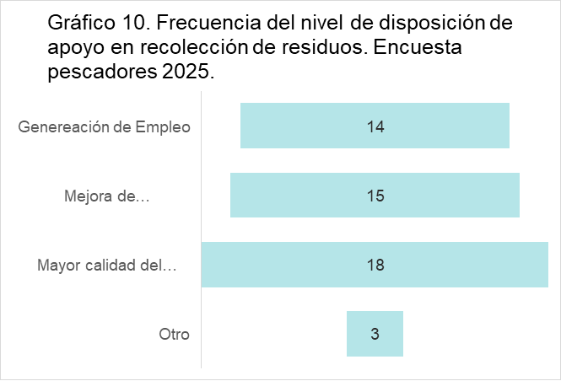
Figura 21 Frecuencia del nivel de disposición de apoyo en la recolección de residuos.
“Fuente: Elaboración propia. Base: Total de pescadores encuestados (n=50)”.
Figura 22 Frecuencia del nivel de disposición de apoyo en recolección de residuos. Encuesta pescadores 2025.
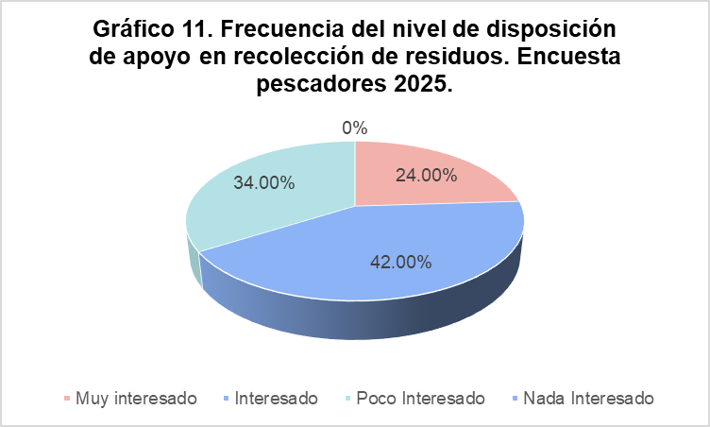
Figura 22 Frecuencia del nivel de disposición de apoyo en recolección de residuos
“Fuente: Elaboración propia. Base: Total de pescadores encuestados (n=50)”.

Finalmente, en la figura 23, se evalúa la disposición a pagar un precio ligeramente superior por el diésel alternativo. La mayoría con 30 personas se mantiene neutral, 14 están medianamente dispuestos y solo 2 muy dispuestos. Esto confirma que el factor económico es crítico: los pescadores aceptarían el producto siempre que no implique un incremento significativo en sus costos.
Figura 23
Frecuencia del nivel de disposición en adquirir el producto. Encuesta pescadores 2025.
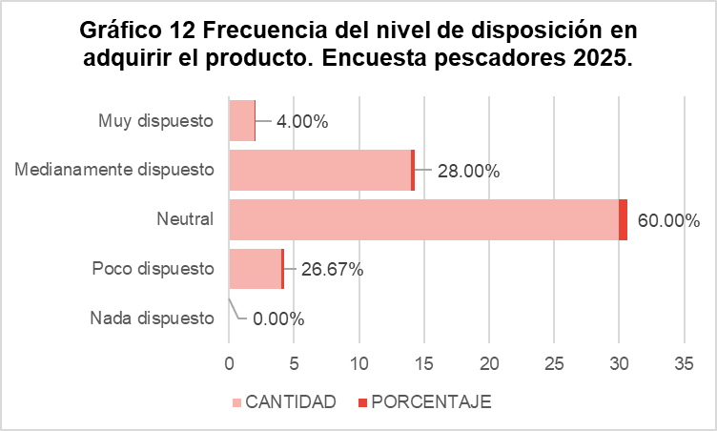
Figura 23 Frecuencia del nivel de disposición en adquirir el producto
“Fuente: Elaboración propia. Base: Total de pescadores encuestados (n=50)”.

8.1 Conclusión encuesta pescadores
Por ello, estos resultados muestran una percepción clara de la contaminación como problema ambiental y social, un interés moderado en soluciones como el diésel alternativo, y una valoración alta de proyectos de limpieza, aunque con baja disposición a colaborar directamente sin incentivos.
8.2 Análisis Encuesta Empresas
Con respecto a las encuestas realizadas a las empresas, ello permitirá identificar las características principales de las organizaciones consultadas, su nivel de consumo de neumáticos, así como sus percepciones y actitudes frente a la gestión ambiental, la economía circular y la adopción de combustibles alternativos. Cada gráfico resume de manera sistemática las respuestas lo que facilita el análisis comparativo y la interpretación de tendencias relevantes para la propuesta de implementación de una planta de pirólisis de neumáticos.
En la figura 24 muestra la distribución de las empresas por sector económico. La mayoría pertenece al sector transporte y logística 18 em)presas, (62%), seguido por el sector industrial 6 (20.7%), construcción y servicios industriales 3 (10.3%) y pesca 2(6.9%) Esto refleja que el transporte es el principal consumidor de neumáticos y, por tanto, el sector más relevante para asegurar la materia prima de la planta de pirólisis.

Figura 24
Sectores de empresas en Lambayeque. Encuesta Empresas, 2025
Figura 24 sectores de empresas en Lambayeque. Encuesta Empresas, 2025
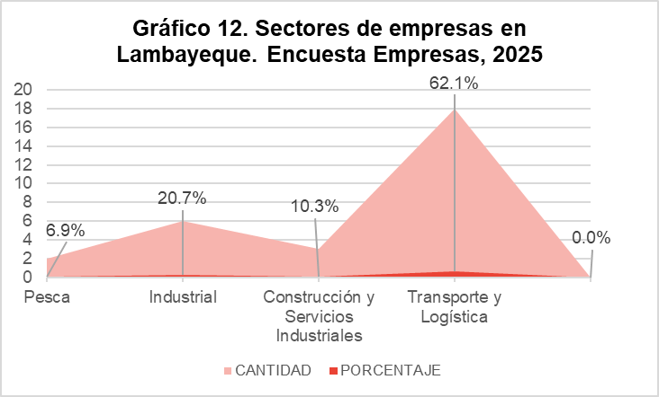
“Fuente: Elaboración propia. Base: Total de empresas encuestados (n=29)”.

Además, la Figura 25 presenta el consumo promedio de neumáticos por empresa. Se observa que 62% empresas desechan más de 150 neumáticos al año, mientras que 31% se ubican en el rango de 51 a 150 y solo 6.9% en el rango de 20 a 50. Este resultado confirma que existe un volumen significativo de neumáticos disponibles para reciclaje, especialmente en el sector transporte.

Figura 25
Consumo o desechos de neumáticos (flota/maquinaria) anualmente. Encuesta Empresas, 2025

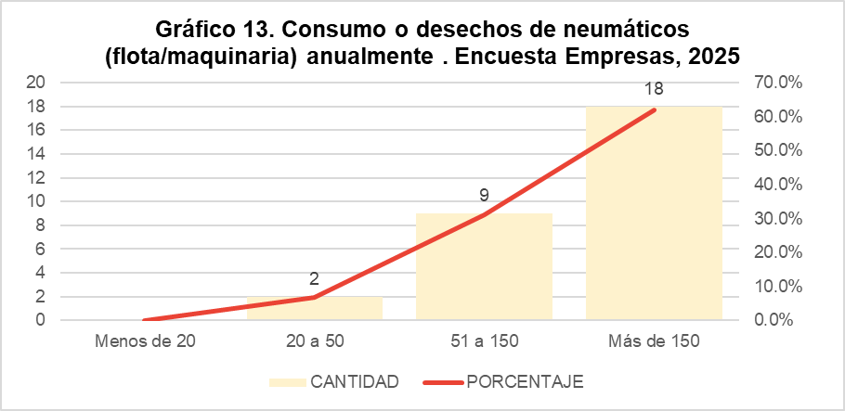
Figura 26 Consumo o desechos de neumáticos (flota/maquinaria) anualmente. Encuesta Empresas, 2025
“Fuente: Elaboración propia. Base: Total de empresas encuestados (n=29)”.
Por el otro lado, la figura 26 recoge el grado de acuerdo con la afirmación de que la gestión ambiental es una prioridad estratégica para la competitividad empresarial. La gran mayoría con 40%, está en un estado neutral, y un 20% en desacuerdo, mientras a veces de acuerdo 7% y muy de acuerdo 15%. Lo que determina, una pobre cultura ambiental a nivel empresarial.
Figura 26
Nivel de aprobación de gestión ambiental como prioridad en empresas. Encuesta Empresas, 2025
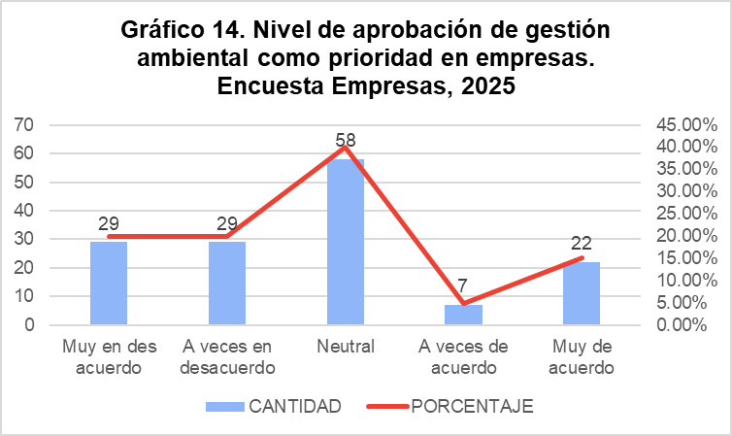
Figura 26 Nivel de aprobación de gestión ambiental como prioridad en empresas
“Fuente: Elaboración propia. Base: Total de empresas encuestados (n=29)”.

En la figura 27, se mide la percepción sobre la incorporación de prácticas de economía circular. Aquí también predomina el acuerdo en (24) 86.21% empresas están “muy de acuerdo” y el (4) 13.79% “a veces de acuerdo”. Esto indica que existe una apertura clara hacia la reutilización y reciclaje de residuos como parte de sus operaciones.
Figura 27
Nivel de aprobación de integrar la Economía circular en empresas. Encuesta Empresas, 2025

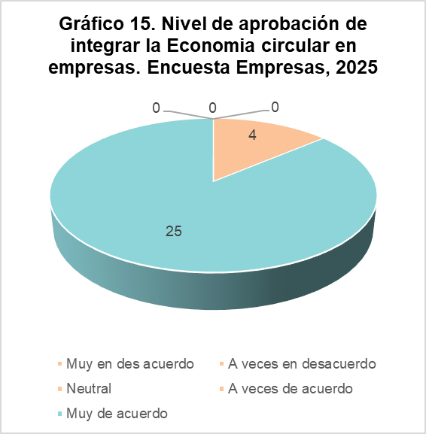
Figura 27 Nivel de aprobación de integrar la Economía circular en empresas
“Fuente: Elaboración propia. Base: Total de empresas encuestados (n=29)”.

En la figura 28, se analiza el interés en contratar un servicio de certificación ambiental local y adaptado a su sector. El 37.9% (11) de empresas se muestran “muy interesadas” y el 62.1% (18) “interesadas”, mientras que ninguna se declara poco o nada interesada. Esto refleja que la certificación ambiental es vista como un valor agregado para mejorar reputación y cumplimiento normativo.

Figura 28
Nivel de interés en adquirir la certificación ambiental. Encuesta Empresas, 2025
Figura 28 Nivel de interés en adquirir la certificación ambiental
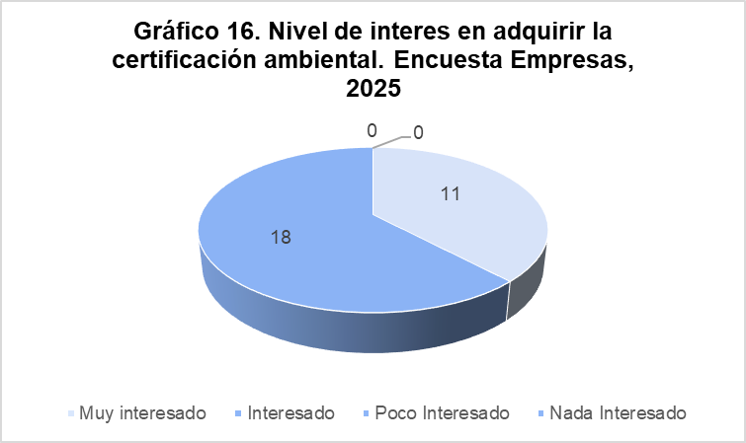
“Fuente: Elaboración propia. Base: Total de empresas encuestados (n=29)”.

En la figura 29 , se aborda el nivel de interés en adquirir un diésel alternativo con menor impacto ambiental. 8 empresas se declaran “muy interesadas” (27,59%), 16 “interesadas”(55.17%) y solo 5 “poco interesadas” (17.24%). En conjunto, más del 80% muestra disposición positiva hacia este tipo de combustible, lo que abre una oportunidad de mercado para tu propuesta.
Figura 29.
Nivel de interés en adquirir biodiésel. Encuesta Empresas, 2025
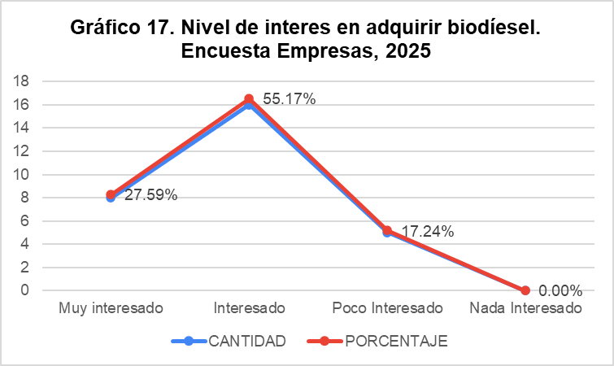
Figura 29 Nivel de interés en adquirir Diesel Alternativo
“Fuente: Elaboración propia. Base: Total de empresas encuestados (n=29)”.

En la figura 30 mide la disposición a pagar una cuota anual por un servicio de certificación ambiental.
La mayoría se distribuye entre “neutral” (10) con 34.48%, “medianamente dispuesto” (11) 37.93% y

“muy dispuesto” (8) con 27.59%. Esto indica que, aunque existe interés, las empresas evalúan
cuidadosamente el costo, pero un grupo importante está dispuesto a invertir en certificación.
Figura 30
Nivel de interés en adquirir una certificación en cuotas anuales. Encuesta Empresas, 2025

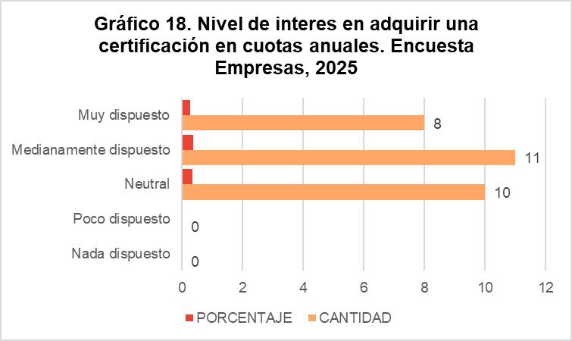
Figura 30 Nivel de interés en adquirir una certificación en cuotas anuales.
“Fuente: Elaboración propia. Base: Total de empresas encuestados (n=29)”.

Finalmente, el Gráfico 31 evalúa la disposición a pagar un precio ligeramente superior por el diésel alternativo. La mayoría se mantiene neutral (13) 44.83% o medianamente dispuesta (16) 55.17%, mientras que un grupo menor se declara muy poco dispuesto. Esto confirma que, al igual que los pescadores, las empresas aceptarían el producto siempre que el incremento de precio sea razonable y justificado por beneficios ambientales o de rendimiento.
Figura 31
Nivel de interés en adquirir el Diesel marino a un precio ligeramente superior. Encuesta Empresas, 2025
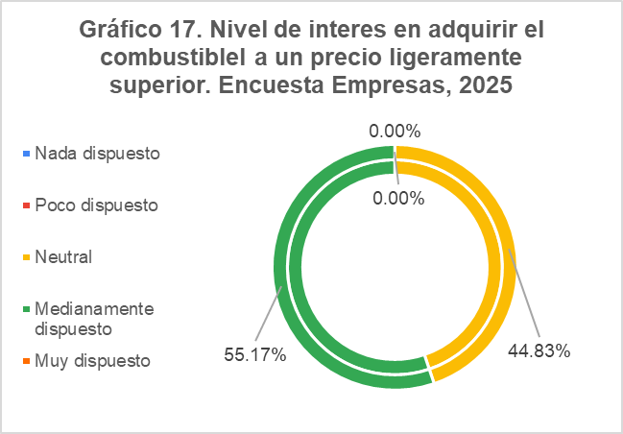
Figura 31 Nivel de interés en adquirir el Diesel marino a un precio ligeramente superior
“Fuente: Elaboración propia. Base: Total de empresas encuestados (n=29)”.

8.2.1Conclusión Encuesta Pescadores
En resumen, los gráficos evidencian que las empresas, especialmente las de transporte y logística, son actores clave para el proyecto, pues ellas generan gran cantidad de neumáticos como materia prima y muestran una alta conciencia ambiental, con interés en certificaciones y en combustibles alternativos. Sin embargo, al igual que los pescadores, su disposición a pagar más depende de que el producto sea competitivo en precio y ofrezca beneficios claros.

Estrategias de Producto
Para el desarrollo de una estrategia, se presenta un plan basado en las 4 p de Marketing, Plaza, promoción, precio, Producto.

Producto
Se va a definir dos tipos s de productos, el diésel marino y los certificados ambientales, estos últimos están desarrollados para la industria.

Diesel Marino
Sobre las especificaciones del combustible Marino que se va a desarrollar, se adjunta las especificaciones técnicas obtenidas que cumplen los siguientes estándares.

Norma ISO 8217: Es el estándar internacional para combustibles marinos. Tu diésel debe encajar en las categorías de destilados (DMA, DMB, DMX o DMZ).

El diésel marino A (DMA) debe cumplir con lo establecido en la NTP 321.139:2003, de uso obligatorio, conforme al Decreto Supremo Nº 015-2008-EM, que dispone el cumplimiento obligatorio de normas técnicas peruanas de combustibles y otros productos derivados de los hidrocarburos aprobadas por INDECOPI. ( Ver en anexo , el análisis de laboratorio del producto obtenido en proceso semi industrial , que cumple el estándar de la NTP 321.139:2003).

Figura 32 Hoja Técnica de Diesel Marino MF 5 (elaboración propia JEK)

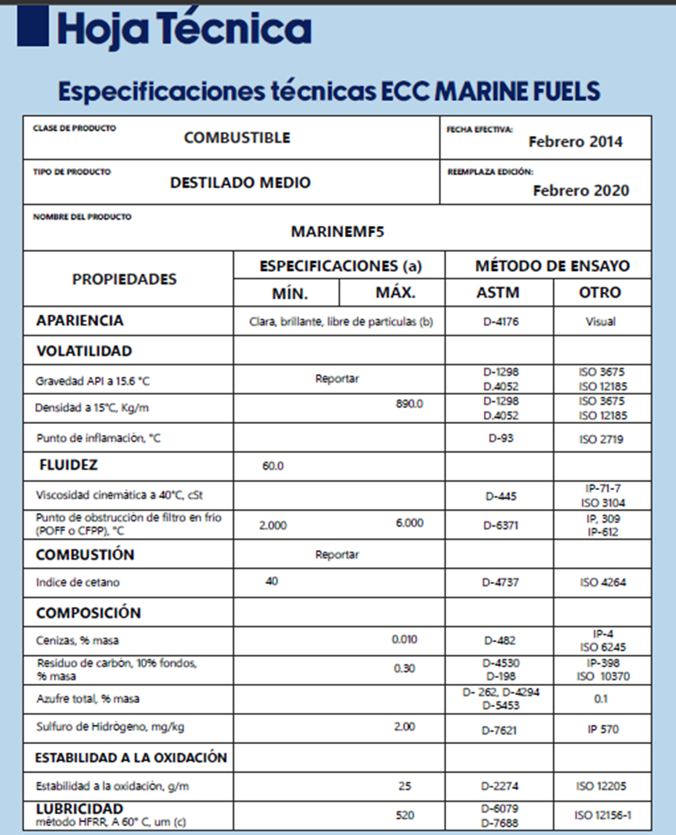
9.2 Certificados ambientales
Otro producto que se va a ofrecer a la industria son los certificados ambientales son documentos que acreditan que un producto, servicio, proceso o empresa cumple con ciertos estándares ambientales predefinidos. Eccoleo dispone de las certificaciones emitidas por el Minam para la valorización de residuos Oleosos, neumáticos usados a combustible alternativo. Para las industrias, esto es muy importante porque la entrega de la correcta disposición del neumático permite a la industria cumplir lo requerimientos de Minam y OEFA, sobre disposición de residuos y cumplimiento de la ley vigente de disposición.

Aunque no se ha considerado dentro del flujo económico el uso de los certificados, es una herramienta de gestión que nos permitirá negociar con usuarios de llantas y obtener un flujo adicional y además nos permitirá tener una herramienta para negociar la venta de combustible de Eccoleo para clientes vendedores de materia prima y usuarios de combustible Ecooleo.

9.3 Precio
Los precios de los productos estarán fijados por diversos factores que se aprecian en la tabla 14.

Para Pescadores
Desarrollar una Campaña enfocada en ahorro de costos y reputación ambienta, Reduce tu huella, mejora tu imagen corporativa, asociando a la comunidad en campañas de limpieza de playas, haciendo un fondo que sea 0.1 sol por cada galón vendido para pagar a personas de la comunidad para hacer una limpieza de playa por semana.

Tabla 14
Factores que Intervienen en el precio del producto
Para Empresas
Producto | Factores | Parámetro a Utilizar
Certificados Ambientales | Competencia formal | 5% menos que el precio de la competencia, cliente que no use combustible Eccoleo  Sin costo , si usa combustible Eccoloeo
Venta Diésel Marino | Costos de Diésel  Valor referencial de Mercado Combustibles | 10% menos que precio actual.  Para compras mas de 3000 galones, el trasporte es gratis  Instalaciones Gratis, según oportunidad de precio
Nota. Elaboración JEK (2024)

9.4 Plaza
La estrategia de distribución implica desarrollar estrategias de push y pull
Push (A través de Canales de Venta Propios) Existen canales de distribución como los utilizados para llegar a los comercializadores de combustible o también llegar directamente a clientes finales, siempre y cuando el volumen de venta supere los 1000 galones por desapacho.

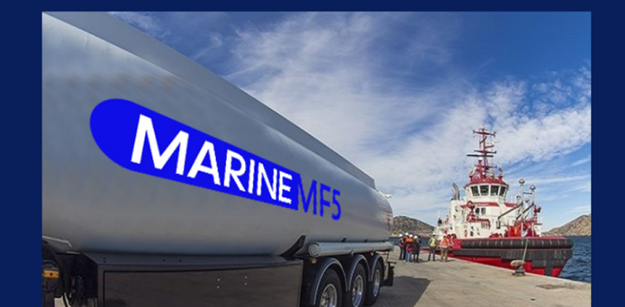
Figura 33 Sistema de despacho a granel del MF 5

Pull: Es necesario desarrollar una política de Relaciones Públicas empoderamiento para llegar a los clientes.

9.5 Promoción
El producto se llamará MF 5 (Marine Fuel 5), un nombre directo enfocado en el sector, la comercialización, es granel, por medio de cisternas de combustibles.
La promoción tendrá 3 componentes
- Calidad de contaminantes bajo ISO 4406
- Sobre entrega a granel gratis para compras más de 3000 galones.
- Prestamos de instalaciones de 3000 a 5000 galones para clientes recurrentes.
La promoción del servicio se llevará a través de canal de venta directa, con una implementación de servicio post venta en calidad de combustible, especialmente enfocado en la limpieza, implementado sistema de ISO 4406 para garantizar que los filtros duren el tiempo que deben durar. Así mismo nadie ha implementado un sistema de gestión de control y administración de combustibles.
Presentamos el brochure de lanzamiento del producto donde detallamos la estrategia de comunicación, nombre del producto, ventajas, especificaciones y normativas que cumple.
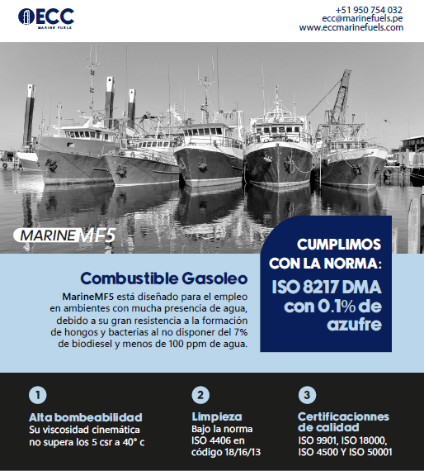
Figura 34 Brochure informativo para clientes sobre calidad del MF 5

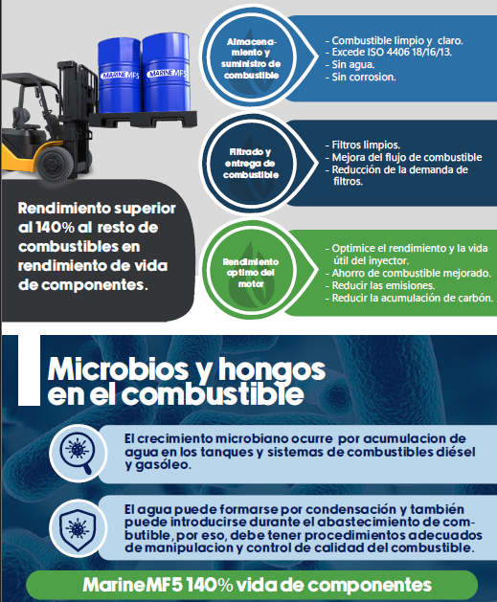
Figura 35 Brochure informativo para clientes sobre calidad del MF 5

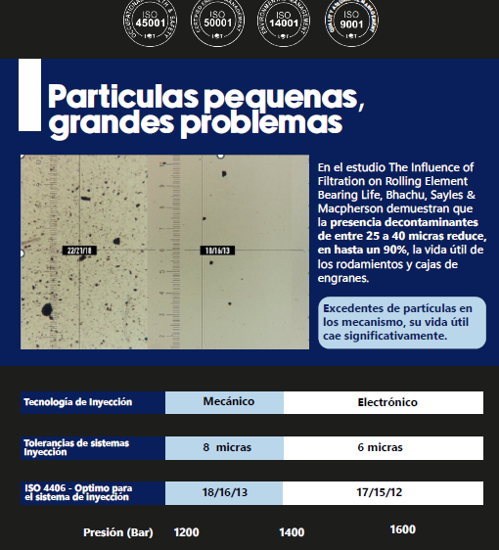
Figura 36 Brochure informativo sobre calidad de particulado del combustible MF5

9.6 Grifo de Almacenamiento
Un servicio que se puede brindar a los clientes es el préstamo de instalaciones de combustible, para volúmenes desde 3000 hasta 5000 galones, para los clientes que compran actualmente en estaciones de servicio y mejorando el precio aproximadamente un 10% sobre el precio. Los Grifos dispondrían de filtros que cumplan lo ofrecido en el iso 4406 de calidad de limpieza y los sistemas de medición

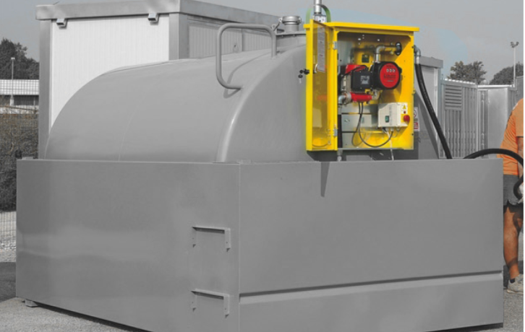
Figura 37 Estación Movil de combustible de 2,000 galones

10. Análisis interno

10.1 Análisis interno de la empresa
Formación Legal de la Empresa
Para la formación de la empresa se detallan la constitución, la razón social de la empresa, que tipo de negocio representa y el giro de negocio. Ello se observa en la Tabla 15.
Tabla 15
Razón Social de la empresa y Tipo de Negocio
FORMACION LEGAL | DESCRIPCION
Razón Social de la empresa | Eccoleo SAC
Estructura de la Sociedad | Es una Sociedad Anónima Cerrada formada por dos socios que aportarán un capital social de 1000,000 soles representados en acciones nominativas no respondiendo personalmente por las deudas asumidas por la empresa inscritas en Registros públicos
Giro de Negocio | EORS recolección, y disposición de residuos sólidos y peligrosos
Nota. Elaboración JEK (2023)
La relación de permisos existentes para iniciar las operaciones se aprecia en la tabla 16.
Tabla 16
Relación de Permisos y Licencias para Eccoleo SAC
Detalle | Entidad que lo otorga
Permisos | Permiso de Funcionamiento de la Planta Certificado de Defensa Civil
 | Permiso para otorgar certificados de Disposición de Residuos Peligrosos
Registros | Registro de Marca
 | Inscrito
Nota. Obtenido de Municipalidad Chosica INDECI MINAM INDECOPI DIGESA

10.2 Visión, Misión y Valores
El presente plan de negocio se ampara en una filosofía corporativa en la que se detalla la misión, visión y valores de la Planta los cuales se aprecian en la Tabla 17.
Tabla 17
Filosofía Corporativa Eccoleo SAC
Atributo | Detalle
Visión | El año 2030 llegar a ser la empresa líder en la transformación de basuras a energías
Misión | Brindar un servicio de calidad ofreciendo la eliminación ecológica de Residuos Peligrosos y ofreciendo productos utilizables al mercado peruano
Valores | Calidad
 | Puntualidad
 | Atención al cliente
 | Honestidad
 | Limpieza y pulcritud
 | Responsabilidad
Nota. Elaboración JEK (2023)

10.3 Organización de la empresa
De acuerdo al modelo de negocio propuesto se considera un modelo de estructura jerárquica vertical, donde se está considerado a todo el personal que estará involucrado en las labores del plan de negocio.

10.4 Organigrama de la empresa
El organigrama de la empresa se aprecia en la figura 38.
Figura 38
Organigrama de Eccoleo SAC
Analistas Comerciales
Jefe Comercial
Gerente Operaciones
ADMINISTRADOR
(Asesor externo)
Operarios
Jefe Calidad
Almacen
Transportistas
Operarios
Jefe Operaciones

Nota. Elaboración JEK (2024)

10.5 Descripción de Puestos
Los perfiles y funciones de los puestos del organigrama de la empresa Eccoleo SAC se detallan en las tablas 18 al 26:
Tabla 18
Gerente de Operaciones
Puesto | Gerente de Operaciones
Área | Operaciones
Número Vacantes | 1
Puestos bajo su mando | Jefe Comercial/Jefe Operaciones/Jefe
Calidad Perfil | Ingeniero Mecánico/Sanitario/Industrial
Nota. Elaboración JEK (2024)
Las funciones del puesto son las siguientes:
- Asumir la representación legal de la empresa ante las autoridades nacionales.
- Dirigir, controlar y tomar decisiones estratégicas que conlleven al crecimiento de la misma a fin de alcanzar los objetivos previstos.
- Administrar los flujos del efectivo y suministrar los fondos necesarios para la operación.
- Aprobar las órdenes de compra, los requerimientos, la propuesta comercial, los pedidos y todas las actividades
- Autorizar los certificados de eliminación de residuos peligrosos.
- Presidir el comité de calidad semanal.
Tabla 19
Jefe Comercial
Puesto | Jefe Comercial
Área | Comercial
Número Vacantes | 1
Puestos bajo su mando | Analista Comercial
Perfil | Ingeniero Industrial/Administrador
Nota. Elaboración JEK (2024)
Las funciones del puesto son las siguientes:
- Desarrollar mercados para la venta de subproductos
- Visitar las mineras para la venta del servicio de eliminación de residuos peligrosos.
- Dirigir, controlar y tomar decisiones estratégicas que conlleven al crecimiento de la misma a fin de alcanzar los objetivos de venta previstos.
- Generar la propuesta comercial.
Tabla 20
Jefe Operaciones
Puesto | Jefe Operaciones
Área | Operaciones
Número Vacantes | 1
Puestos bajo su mando | Operarios/Transportistas/Almacén
Perfil | Ingeniero Industrial/Sanitario/Mecánico
Nota. Elaboración JEK (2024)

Las funciones del puesto son las siguientes:
      - Dirigir el equipo de producción de la planta
      - Realizar mantenimiento preventivo de la planta con un equipo adecuado para tal fin.
      - Realizar las rotaciones de los transportistas
      - Mantener los registros de almacenes y de los insumos químicos fiscalizados bajo control
      - Asistir al comité de calidad semanal.
Tabla 21
Jefe de Calidad
Puesto | Jefe de Calidad
Área | Operaciones
Número Vacantes | 1
Puestos bajo su mando | Operarios
Perfil | Ingeniero Químico con experiencia en trabajos de laboratorios Industriales
Elaboración JEK (2024)
Las funciones del puesto son las siguientes:
- Generar Certificados para los subproductos
- Presentar Informes para las instituciones del estado que lo requieran
- Emitir los certificados ambientales de disposición de residuos peligrosos
- Realizar inspecciones periódicas a los procesos de la planta de Pirolisis.
- Servir de secretario en las reuniones semanales de calidad.
Tabla 22
Analista Comercial
Puesto | Analista Comercial
Área | Comercial
Número Vacantes | 2
Puestos bajo su mando | Ninguno
Perfil | Ingeniero Industrial/Administrador/Marketing
Elaboración JEK (2024)
Las funciones del puesto son las siguientes:
- Brindar información para desarrollar los mercados para la venta de subproductos
- Analizar las mineras para brindar información para venta del servicio de eliminación de residuos peligrosos.
- Planificar los objetivos de venta.
Tabla 23
Transportista
Puesto | Transportista
Área | Operaciones
Número Vacantes | 5
Puestos bajo su mando | Ninguno
Perfil | Chofer Brevete Profesional AIII
Elaboración JEK (2024)
Las funciones del puesto son las siguientes:
- Recoger neumáticos para llevarlos a la planta
- Transporte de Producto final al cliente
- Transporte hacia las mineras clientes de Ecoleo Sac
Tabla 24
Almacenero
Puesto | Almacenero
Área | Operaciones
Número Vacantes | 2
Puestos bajo su mando | Ninguno
Perfil | Experiencia en el manejo de almacenes en empresas de reciclaje y/o hidrocarburos
Nota. Elaboración JEK (2024)
Las funciones del puesto son las siguientes:
- Llevar los inventarios ordenados de la materia prima y los productos terminados
- Mantener los almacenes ordenados de acuerdo al tipo de producto.
- Controlar la selección y ordenamiento de los instrumentos y ropas del trabajo del personal.
- Emitir informes periódicos de los insumos críticos para el procesamiento.
Tabla 25
Perfil del Operario
Puesto | Operario
Área | Operaciones
Número Vacantes | 10
Puestos bajo su mando | Ninguno
Perfil | Experiencia de trabajo en planta industrial y/o empresas de reciclaje y/o hidrocarburos
Nota. Elaboración JEK (2024)
Las funciones del puesto son las siguientes:
- Cumplir las funciones encomendadas por la jefatura de acuerdo a su especialidad.
- Utilizar los instrumentos de seguridad requeridos para ejercer sus funciones.
- Cumplir las disposiciones para el uso y cuidado de la maquinaria.
Tabla 26
Perfil del Administrador
Puesto | Administrador
Área | Comercial
Número Vacantes | 1
Puestos bajo su mando | Ninguna
Perfil | Ingeniero Industrial/Administrador/Contador
Nota. Elaboración JEK (2024)
Las funciones del puesto son las siguientes:
- Llevar la contabilidad de la empresa
- Evaluar y realizar los pagos del personal
- Brindar la información administrativa actualizada de la situación de la empresa a las instituciones /accionistas que lo requieran.
- Contratar los servicios externos que se requieran para el cumplimiento de las funciones de la planta.
    - Requisitos para la selección del personal
En la figura 39, se aprecia la estrategia del reclutamiento del personal
Figura 39
Diagrama de Reclutamiento y Selección del personal PIROLISIS SAC
primera
Etapa
Segunda
Etapa
- Examen Práctico
- Contratación
- Evaluacion Hoja de Vida
- Entrevista Personal
- Convocatoria

Nota. Elaboración JEK (2023)
Convocatoria: Esta se realizará a través de periódico, redes y relaciones en dos etapas.
Será pública y tendrá una duración de un mes Se contratará un buzón de correo para recibir las hojas de vida aceptándose también estas a través de Internet.
Evaluación de Hojas de Vida: Las Hojas de Vida será evaluado por un Head Hunter de la empresa en la primera etapa los que elegirán una terna para los tres puestos a contratar y sean seleccionados por los accionistas de la empresa. Para la segunda etapa se le brindará la confianza a los recién contratados para que elijan al personal que les acomode.
En la tabla 27 se considerarán los criterios a evaluar en las hojas de vida
Tabla 27
Criterios de Evaluación Hojas de Vida
Criterios | Especificaciones | Puntaje
Formación | Haber sido formado en la carrera solicitada (10) | 15
 | Post Grado/Diplomado en Gestión Ambiental (5)
Experiencia | Desarrollo de carrera en empresas del sector | 25
Capacitación | Cursos orientados al sector | 10
Nota. Elaboración Grupo de trabajo (2024)
Entrevista Personal; Se entrevistará a los candidatos de la terna en la que se identificará las potencialidades y perfiles que se están buscando. Se evaluará con 30 puntos
En la tabla 25 se muestran los criterios de evaluación para la entrevista personal
Tabla 25
Criterios de Evaluación para la entrevista personal
Criterios de evaluación | Puntaje
Conocimiento de las funciones | 12
Desenvolvimiento ante personas | 8
Presencia y manejo de escenario | 4
Actitud ante los problemas | 4
Venta Personal | 2
Puntaje Máximo | 30
Nota. Elaborado Grupo de trabajo (2024)
- Examen Práctico: Se tomará un examen práctico de acuerdo al puesto que se postule para el caso de la segunda etapa.
En la tabla 29 se aprecia los criterios a considerar en el examen práctico.
Tabla 29
Criterios a considerar en el examen práctico
Puesto | Criterios | Puntaje máximo
Analista Comercial | Experiencia puesta (4) Conocimiento puesto (4)
 | Capacidad Analítica (4)
Capacidad Relacionamiento (4)
Actitud ante los problemas (4)
Jefe Calidad/Operaciones | Capacidad Analítica (5)
 | Capacidad Relacionamiento (5)
 | Conocimiento de las funciones (5)
 | Actitud ante los problemas (5) | 20
Transportista/Almacén | Experiencia del puesto (5) Conocimiento de las funciones (5) Relacionamiento personal (5) Actitud ante la presión (5)
Operarios | Experiencia puesta (15) Capacidad Relacionamiento (5)
Nota. Elaborado JEK (2024)
Contratación: Se contratará a los empleados en cada puesto que hayan obtenido el mayor puntaje

10.6 Remuneración
Se pagará al personal de acuerdo al promedio de mercado. Esta estrategia contempla el pago de Ley al personal y los incentivos que recibirá el mismo por resultados conseguidos. Los pagos obligatorios son los que corresponden por ley y se clasifican en fijos y variables. En la tabla 30 se aprecia las escalas salariales del personal de Eccoleo SAC
Tabla 30
Escalas Salariales Eccoleo SAC
Empleado | Sueldo Mensual (S/) | Número de sueldos
Gerente de Operaciones | 8,000-10,000 | 14
Jefes | 6000-7000 | 14
Analista Comercial | 2500-3500 | 14
Almacén | 2500-3500 | 14
Transportista | 1500-2500 | 14
Operario | 1200-1800 | 14
Elaboración JEK 2023
En la tabla 31 se muestra los pagos variables al personal por trabajo realizado
Tabla 31
Pagos Variables por Actividad
Empleado | Actividad | Valorización
Transportista | Por Viaje | 20 soles
Operario | Por Horas Extras | De ley
Administrador | Por Horas Trabajadas | 100 soles
Nota. Elaboración Jek (2024)

En la tabla 32 se detalla la escala mensual de Incentivos por Posición
Tabla 32
Escala de Incentivos por Posición
Cargo | Ingreso Fijo | Ingreso Variable | Monto Prima
Gerente Operaciones | Se pagará si se excede en 15% el | NA | 25% del Sueldo
 | objetivo de operaciones del |  | solo bono
 | negocio
Jefe Comercial | Se pagará si se excede en 15% el | NA | 25% del Sueldo
 | objetivo de ventas del negocio |  | solo bono
Jefe | Se pagará si se excede en 10% el | NA | 25% del Sueldo
Operaciones/Calidad | objetivo de operaciones del |  | solo bono
 | negocio.
Analista Comercial | Se pagará si se excede en 10% el | NA | 25% del sueldo
 | objetivo de operaciones del |  | solo bono
 | negocio.
Nota. Elaboración JEK (2024)

10.7 Capacitación
Eccoleo SAC requiere que el personal que labora en la planta se capacite para mejorar su eficiencia debido a que el proceso es un proceso nuevo que conlleva el conocimiento adecuado para llevarlo a cabo.
En la tabla 33 se aprecian los cursos de capacitación que se programarán al personal por áreas y los meses para la misma. Se dictarán 5 horas trimestrales de capacitación tomando un sábado o un domingo por grupo llegando a 20 horas de capacitación por año.

Tabla 33
Capacitación por área
Área | Cursos | Meses
Administración y Comercial | Proceso de Pirolisis | Enero
 | Características de los Subproductos | Abril
 | Mercados Nacionales e Internacionales | Julio
 | Manejo de Información Obligatoria para el Estado Peruano | Octubre
Operaciones y Medio Ambiente | Proceso de Pirolisis | Febrero
 | Características de los Subproductos | Mayo
 | Características de la Maquinaria | Agosto
 | Seguridad y Salud Ocupacional en el Trabajo | Noviembre
 | Calidad de Procesos
Nota. Elaborado JEK (2024)
Evaluación del Personal: Finalizado cada curso se tomará un examen a todo el personal y se realizarán revisiones inopinadas a cargo de cada jefe donde se evaluará a todo el personal.

11. Propuesta
Se apunta a sectores que operan en la zona en un rango de 100 km, estos son:
-Agro Industria y pesca principalmente, que utilizan unidades de transporte para personal, tractores y embarcaciones
-Proveedores de servicio transporte público con unidades mayore a 10 años
Tabla 34
Público Objetivo
Universo | Público Objetivo
Grandes y Medianas Agroindustria | 260
Embarcaciones | 1677
Total | 1937
Nota. Directorio, 2024. Ministerio de Agricultura. y Pesquería Elaboración Propia
Ello representa un universo de 1937 posibles clientes.
El alcance de marketing que se espera tener con el objetivo, será de 30%, ya que consideramos que dicho porcentaje es lo mínimo y razonable para una muestra adecuada. Por lo tanto, al considerar una efectividad de 30% de marketing, se espera captar 581 clientes, ahora debemos estimar que la zona de influencia natural debe estar a un rango de no mayo de 80 Km alrededor de la planta y se estima que el potencial de cada cliente es entre 800 a 5000 galones / mes, por lo que podemos darle un valor de volumen de mayor a 1`000,000 galones / mes

11.1 Análisis de la oferta y la demanda
Para determinar los análisis de oferta y demanda se debe considerar el servicio principal y la derivación de los subproductos obtenidos a partir del proceso de pirolisis.

11.1.1 De la Oferta
Neumáticos
La oferta es ofrecida por las empresas formales de Recolección de Residuos Peligrosos y los informales. Estas empresas están en condiciones de recoger todos los neumáticos que las empresas y proveedores de servicio mineras puedan desechar brindando en el caso de las primeras el certificado de servicios ambientales que le solicitan a dichas compañías en el marco de la Responsabilidad Ambiental. Las empresas de tratamiento de residuos Peligrosos se encuentran ubicadas en seis ciudades del Perú ya que los transportistas autorizados a recoger residuos peligrosos pueden ser son subcontratados para realizar el servicio y trasladarlos a la planta de tratamiento y disposición de los mismos.

En la Tabla 35 se aprecian dichas empresas
Tabla 35
Empresas Autorizadas a Brindar el Servicio de Disposición de Neumáticos
Empresa | Lugar de Operación
ARPE EIRL | Lima
BEFESA PERU SA | Lima
BIODEGRADANTES ORGANICOS EIRL | Lima
CAMISEA COMBUSTIBLES SRL | Lima
CORPORACION MEDIO AMBIENTAL AMPCO PERU | Lima
COR&MEL SCRL | Lima
GREEN CARE DEL PERU SAC | Lima
INCAMAR | Lima
INCINERAGAS | Lima
JOSCANA | Lima/La libertad
INNOVA AMBIENTAL | Piura
KANAY | Lima
MAX OIL | Lima
MP CONSTRUCCIONES Y SERVICIOS | Loreto
OIL NALA | San Martín
ORUJO | Ucayali
PETRAMAS SAC | Lima
Productos y Servicios de Mantenimiento y Seguridad Industrial SRL | La Libertad
Servicio y Relleno Sanitario BERACA | Piura
WR Ingenieros | Lima
Fuente: Relación de Empresas de Servicios de Residuos Sólidos - DIGESA (02 febrero 2024)

Según experiencia de Europa el costo por recoger una llanta automotriz para disposición es de 1.30 Euros (5 soles) (Fuente SIGNUS / España) y una llanta de Camión R 22 son 2.2 Euros (8 soles), donde se incluye e flete de Lima a Chiclayo en camiones de 30 ton.
Diésel Marino
La oferta de Diesel en el Perú es ofrecida por las Refinerías y/o plantas que abastecen a los comercializadores formales de combustibles en el Perú , este producto no se importa.
Las refinerías peruanas que brindan la oferta nacional se encuentran reflejadas en la Tabla 36.

Tabla 36
Refinerías Nacionales y Producción de Diésel Anual
Refinería Operador | Ubicación | Producción (BPD)¹¹ | Diésel
La Pampilla REPSOL | Callao | 1500
Talara PETRO PERU | Piura | 1200
Total |  | 3700
Nota. OSINERGMIN (2024) BPD Barriles por día

En la Tabla 37 se observa la oferta de diésel Marino desde el año 2021 al 2024
Tabla 37
Oferta de Diésel total 2021 al 2024 (Expresado en MBPD¹²)
Año | Oferta
2021 | 3200
2022 | 3500
2023 | 3800
2024 | 3700
Fuente: OSINERGMIN (2024)
De ambas tablas en la figura 15 se puede colegir la oferta nacional e importada de diésel.

11.1.2 De la Demanda
Neumáticos
Del estudio de las importaciones de vehículos e importaciones de llantas llegamos a las siguientes conclusiones en la Tabla 38.
Tabla 38 Volumen de llantas Importadas año 2024
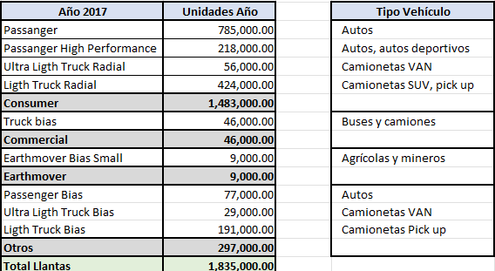
Nota. Fuente AAP 2024)
En la tabla 39, lo que se explica, es que sobre el total de kilogramos existentes en mercado entre lo que se importa y lo que existe en remanente en el mercado, hay una total aproximado de casi 59 millones de kilos, versus a una necesidad de consumo de planta de 2.5 millones, lo que hace un 4% del total.
Tabla 39 Análisis de Stock necesario vs Volumen existente
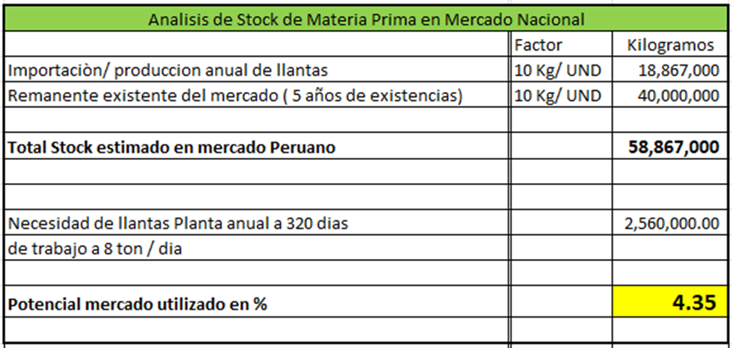

El factor de crecimiento del mercado para fines del trabajo es el crecimiento del PBI que se estima en 2.5%.
Diésel Marino
En la Tabla 36 se observa la demanda de diésel desde el año 2023 al año 2025
Tabla 40
Demanda de Diésel 2023-2025 (Expresado en MBPD)
Año | Demanda
2023 | 200
2024 | 200
2025 | 215
Nota. Osinergmin (2025)
Por lo ajustando a un crecimiento del 2.5 % del PbI de 247 MBPD para 2023, esto haciendo un volumen de mercado total de 10,374,000,000.00 galones año (28,421,917.81 día) con respecto a una necesidad de 3740 galones de venta de Diesel alternativo

Procesos
Los procesos en la eliminación de los neumáticos mediante el proceso de pirolisis y la producción del Diésel Marino se observan en la figura 40
Figura 40
Proceso para la reprocesamiento de neumáticos
Transporte
Almacenamiento
Diesel
Refinación
Fraccionamiento
Condensación
Pirolisis
Licuefacción
Trituración
neumático
Clasificación de
llantas
Entrega de
Certificado
Disposición llantas
Recojo de llantas

Nota. Propia JEK 2024

12.1 Descripción del proceso de pirólisis de Fortan TM
La pirólisis es una descomposición térmica de compuestos orgánicos sin acceso de aire. La materia prima (residuos) se carga en un recipiente de material resistente al calor (retorta). La retorta se coloca en el horno. La materia prima se calienta por transferencia de calor a través de las paredes de la retorta y se descompone térmicamente (este proceso se denomina pirólisis) formando una mezcla de vapor y gas y residuo de carbono. La mezcla de vapor y gas sale de la retorta a través de la tubería, se enfría y luego llega al tanque de almacenamiento y más lejos a los condensadores para separar los gases de las salpicaduras del líquido. El líquido se recoge en un tanque de almacenamiento; gas, parcial o totalmente se utiliza para apoyar el proceso de pirólisis, se quema o se utiliza para calentar invernaderos, oficinas, etc.
Al finalizar el proceso de pirólisis se descarga del horno la retorta con residuo carbónico y se procede a la retorta con materia prima colocado en él.
La planta de FORTAN está compuesta por las siguientes unidades: horno de retorta, autoclaves, complejo frigorífico, condensadores y gas-líquido separadores El horno de retorta es vertical; el hueco del horno está revestido con hormigón resistente al calor y protección térmica de alta temperatura aislamiento a base de fibra cerámica. Las barras de fuego y el chorro de gas para quemar los gases combustibles están instalados en la parte inferior del eje La intensificación de la quema y la mezcla de los gases de combustión se logran mediante soplado de aire. La réplica con materia prima es colocada en el eje del horno a través de su parte superior abierta. La retorta es un recipiente cilíndrico de acero resistente al calor, con tapa. El obturador especial alrededor del perímetro de las superficies de contacto de la retorta y el horno asegura el sellado del espacio interno del horno. El complejo frigorífico está destinado al enfriamiento y condensación de gases de productos líquidos de pirólisis. La mezcla de vapor de gas llega al complejo de refrigeración desde la retorta. Los gases condensados e incondensables van al separador a través de la tubería. El separador es un recipiente cilíndrico para la recogida de los productos de pirólisis líquidos y parcial captura de salpicaduras de líquido de la corriente de gas. La limpieza final de gas de las salpicaduras de líquido se realiza en el separador gas-líquido. El gas combustible ingresa al gas-jet y/u otros usuarios. La retorta con materias primas se carga fuera del horno en posición horizontal o vertical.
Después de cargar la tapa de la retorta debe estar cerrado. La autoclave se descarga e instala en el horno mediante conexión rápidamente desmontable a una tubería del sistema de refrigeración. La retorta se puede instalar en un horno caliente o en uno frío (en el arranque). Para el encendido del horno solido
El combustible (madera, carbón y semicoque) se carga en las barras de fuego a través de la puerta del horno y se quema. La intensificación del proceso de quema se proporciona con el aire que sopla debajo de las barras de fuego, la intensificación de la mezcla de gases y la regulación de la temperatura en el horno se proporciona con el aire que sopla a través de la boquilla de aire de un quemador.
El gas de pirólisis llega al quemador e inflama, Con el aumento de la corriente de gas, el aire que sopla sobre las barras de fuego debe disminuir el final de la pirólisis.
El proceso está determinado por la reducción de la corriente de gas. Para obtener semicoque de alta calidad, el proceso debe llevarse al cese de gas ("calcinaciones"). Al final del proceso, es necesario detener el soplado de aire y la corriente de gas durante aproximadamente 30 minutos para reducir la temperatura de la retorta y del revestimiento del horno antes de la descarga de la retorta. Después de reducir de la temperatura, la retorta debe desconectarse de la tubería del complejo de refrigeración y descargarse del horno.
La otra retorta con materias primas se puede instalar en el horno. La retorta caliente descargada se enfría en el aire. Después de enfriar abren la tapa de la retorta y descargan el semicoque volcando.
El concreto resistente al fuego y las fibras cerámicas brindan alta durabilidad y longevidad al revestimiento del horno. El revestimiento de hormigón es mantenible Al final de la vida útil, el revestimiento desgastado se puede reemplazar. El soplado de aire permite quemar combustibles de baja calidad y para minimizar el tiempo de calentamiento del horno. La retorta extraíble garantiza un funcionamiento, ajuste y preparación casi continuos del horno quitando las retortas. El semicoque se enfría en la retorta cerrada y eso no daña el medio ambiente. Descargando la retorta al volcarla ayuda a excluir la descarga manual laboriosa, lenta y peligrosa.
12.1.1 Equipos
Se necesitan 3 equipos principales para poder disminuir el tamaño de la cámara de pirolisis, ya que el enfoque esta más en llantas de tipo pesado.
El hecho de reducir el volumen mejoraría notablemente la transferencia de calor en el equipo construido.

12.1.2 Quitadora de alambre:
El objetivo es separar el alambre de fierro que tienen las llantas industriales y facilitar el proceso de corte posterior.
El funcionamiento del equipo es colocar la llanta en la parte frontal del equipo y mediante una tracción ocasionada por un pistón hidráulico de aprox. 100 toneladas, hacer la extracción del alambre.
- Estructura de acero de 500 kg aproximadamente.
- Capacidad de tracción de pistón principal de 100 ton.
- Velocidad de tiro no mayor a 10 cm/ min
- Capacidad de producción entre 2 y 3 ton.

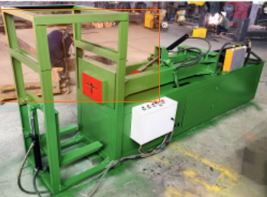
Figura 41
Equipo separador de neumáticos marca HANLV

    - Cortadora:
Equipo de cortado de llantas mediante sistema hidráulico, el objetivo es reducir en más de 5 partes la totalidad de una llanta de camión.
- Características generales, presión de pisto mayor a 30 ton
- Cuchilla de acero especial para corte
- Capacidad de 2 a 3 ton de llantas por hora
- Potencia de bomba hidráulica mayor a 3 hp
- Estructura de acero alrededor de 400 Kg

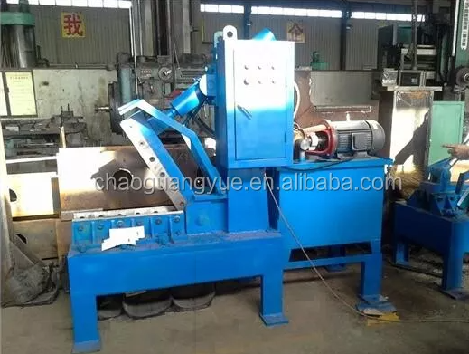
Figura 42
Equipo de Corte de neumáticos mara HANLV

12.1.4 Equipo pirólisis:
- El equipo está hecho de acero inoxidable o acero resistente al calor.
- El horno es multi combustible: es posible utilizar cualquier tipo de combustible sólido y gas y poner un quemador para cualquier tipo de combustible líquido.
- El revestimiento está hecho de fibra resistente al fuego protegida con una capa de hormigón o ladrillos refractario resistente al fuego reforzado con acero inoxidable, tiene una alta resistencia a las influencias mecánicas y químicas, proporciona la temperatura de la superficie externa de la planta no superior a 60 ° C que es segura para que los operadores mantengan la planta durante todo el proceso.
- Medios de protección contra explosiones. La válvula a prueba de explosión y el sistema de alivio de emergencia de gas garantizan la seguridad de los operadores y del equipo en caso de un mal funcionamiento de la planta.
- Equipo de fácil reparación.
- La planta es fácil de trabajar y mantener, no se requiere educación vocacional para los operadores, nuestra empresa realiza capacitaciones para los operadores.
- Movilidad de la planta. Las plantas están diseñadas para uso móvil: tienen dimensiones estándar para el transporte por cualquier tipo de transporte, conexiones bridadas en toda la estructura para que el proceso de instalación-desmontaje tome un tiempo mínimo, revestimiento de hormigón fijo para que no sea necesario desmontarlo.
- Bajo consumo de electricidad (8kW * hora por cada tonelada) y bajo consumo de combustible.
- Capacidad por ciclo de 400 Kg.

12.1.5 Equipo de Refinación tecnología de Eccoleo SAC
Para poder llegar a la característica de diésel marino, Eccoleo ha desarrollado, una tecnología de fraccionamiento, que logra separar los elementos nocivos y viscosidades no aceptables para las condiciones de uso de diésel, este proceso que es el ya está desarrollado por Eccoleo para su planta de recuperación de aceite usado, es la misma que usaremos para este proceso, por lo cual, como no se necesita implementar inversión adicional , no se considera dentro de la inversión.

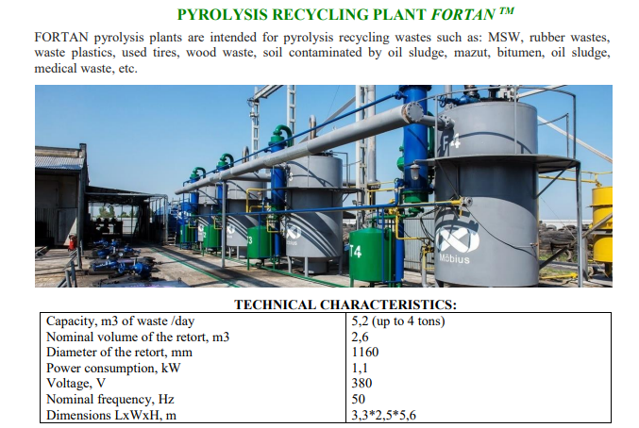
Figura 43
Características técnicas Equipo Fortan

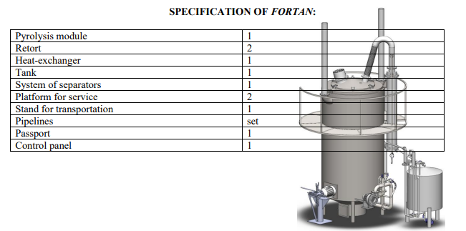
Tabla 41
Especificaciones Técnicas Equipo Fortran

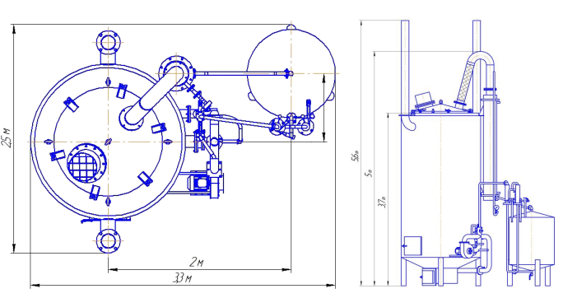
Figura 44
Equipo Fortran con sistema de condensación

Nota. TT Group Recycling Technology

Distribución de Planta:
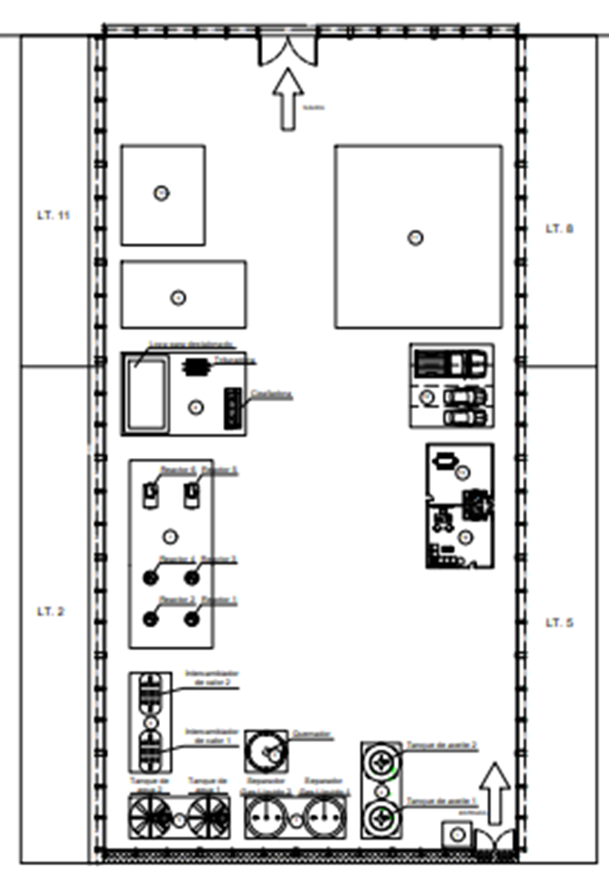
Figura 45
Lay Out de Distribución de planta Eccoleo

13 Análisis económico financiero

13.1 Resumen de las variables criticas:
El proceso de Pirolisis de neumáticos, se desprenden 3 elementos como subproductos. Para el análisis de rentabilidad solo tomaremos la parte de los líquidos, que corresponde al 39% del peso.
Los gases pirolíticos serán consumidos en el proceso mismo y empleados para los procesos de calentamiento de reactores, lo que permitirá tener un circuito cerrado de combustión con poca participación de combustible externo, solo en caso de que no se disponga de gas acumulado para este proceso.
Dentro del material sólido, existe dos categorías, la primera es la categoría de acero, que solo está contemplada principalmente en las llantas de servicio de carga y el negro de humo.
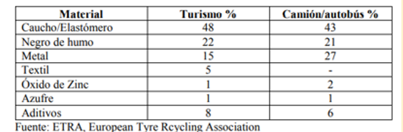
Tabla 42
Distribución de Materiales según tipo de neumático

En el caso del negro de humo, tiene dos potencialidades, desarrollar un mercado que puedes ser para pigmentos u exportación, pero no es considerado en análisis económico ya que es parte de un desarrollo nuevo.
Por otro lado, consideramos el negro de humo, con un potencial de desarrollar briquetas para ser quemadas debido a su alto poder calorífico, Consideramos un elemento crítico para el tratamiento de una economía circular el desarrollo local de esta tecnología, ya que el potencial 1.5 ton de carbón es equivalente a 1 ton de fuel oil en términos energéticos. Por lo tanto, existe al del 50% de recursos que no son considerados para el cálculo financiero del proyecto y solo trabajaremos con el 39% de líquidos como materia prima a ser comercializada.
De los líquidos pirolíticos, se deben fraccionar en la refinería de Eccoleo parte del grupo económico, para la obtención de Diesel 2 Marino, Gasolina y Fuel oil, para efecto de cálculo financiero, trabajaremos solo con la variable de Diesel 2 Marino y castigaremos los otros dos fluidos con una eficiencia de 75% al Diesel 2 Marino y 25% en los otros dos fluidos.
En la tabla 43, se observan los precios a abril 2025:
Tabla 43
Precios de Diesel 2 Marino en Perú a Abril 2025
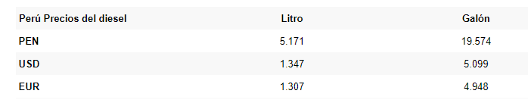
Nota. Osignermin
Para un cálculo muy conservador se trabajará con un valor de 3.5 USD galón (4.13 USD incluido IGV), vs 5.099, que es el precio mínimo que se podría encontrar en el mercado, teniendo un margen de maniobra de 20% con respecto a precios mercado.

13..2 Plan de Inversión:
El plan de inversión contempla la implementación de una planta de capacidad e inicio de 8 toneladas días. La cual tendría capacidad de ampliación hasta 50 ton, cuando se implemente el sistema de flujo continuo. El inicio se realizará con 2 reactores tipo Fortran de uso vertical, uno comprado en el extranjero, el segundo y tercero fabricado localmente.
Para el punto de equilibrio del proyecto es 8 toneladas de producción por día, tomando 320 días de producción al año.
El plan de crecimiento es desde las 8 ton día hasta las 12 ton día, que lleva una progresión de crecimiento según tabla 42.
13.3 Variables adicionales
El Peru, es un país, donde se ha estabilizado la inflación, mediante una política económica estable, por lo que la inflación no supera el 2%, lo que no es una variable que incorporar dentro del análisis, así mismo el Riesgo País (Perú): 1.35%.
Así mismo para determinación del WACC, el proyecto será con inversión, 50 propio y 50 % bancario, Un proyecto de refinería es una inversión de capital intensivo y alto riesgo, por lo que los datos que planteas (Beta de 1.5 y estructura 50/50) son muy realistas para este sector.
Ahora mezclamos ambas fuentes según tu estructura de capital:
Tabla 44 Variables financieras WACC
Fuente | Peso | Costo | Ponderación
Capital Propio (Equity) | 50% | 13.10% | 6.55%
Deuda (Debt) | 50% | 5.29% | 2.645%
WACC FINAL | 100% |  | 9.195%

13.4 Conversión de Unidades
Proceso Pirosis de llantas a Liquido combustible es de 40%
De 8000 kilogramos de llantas se consigue 3200 litros de combustible
En el mercado no se negocio en Litros, si no en galones por lo que la conversión de 3200 litros a galones da 843 Galones
Por lo tanto, para 320 días multiplicado por 843 galones nos da para una producción de 8 ton de llantas 270,000 galones para el primer año y con un crecimiento al año 5 de 400,000 galones, como se observa en la tabla 45.

Tabla 45
Plan de producción anual a 5 años toneladas de llantas a Galones de venta
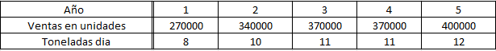

13.5 Materia Prima de Llantas
En el flujo económico, no se ha considerado el costo de la materia prima, ya que el usuario debe pagar para la disposición de su residuo que cubre el transporte y acopio, es otros países como España, se cobra un valor entre 3 euros para un neumático de automóvil y 5 euros para un neumático de camión. Por lo que, para nuestro análisis, el costo del colocarlo en planta se asume, cero o despreciable, para el análisis
En la tabla 46, como ya explicamos anteriormente, es que la oferta de neumáticos es muy grande para la demanda que necesita la planta, donde podemos apreciar que solo cubriendo del 4% de del volumen total se cubre las necesidades.

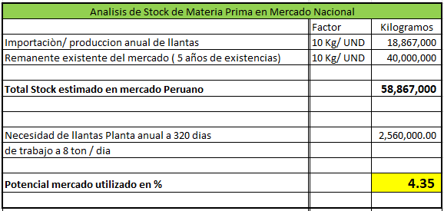
Tabla 46
Porcentaje de Mercado total en el Peru de neumáticos que será utilizado en planta Eccoleo

13.6 Descripción de Inversión:
Aunque el proyecto tiene un componente principalmente de innovación y desarrollo, el cual consiste en el desarrollo de los equipos tomando como referencia el sistema Fortran, se estima que el costo de fabricación local es la mitad, pero para efectos de apretar el flujo, se considerará en costos la importación de uno y la fabricación local de 2 equipos.
Cotización de equipo Fortran:
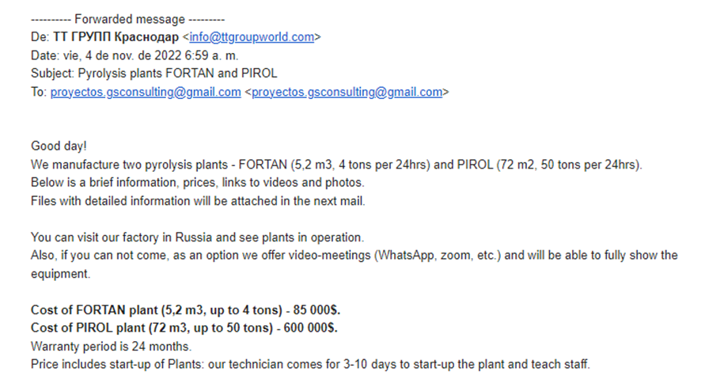
Tabla 47
Descripción de equipos valorizados y montados
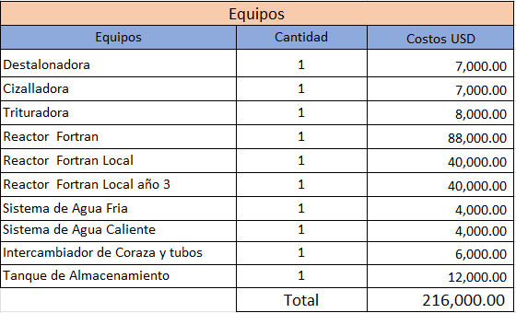
Nota. Elaboración propia JEK (2024)
Tabla 48
Descripción de obras complementarias
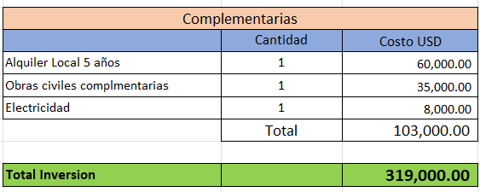
Nota. Fuente propia JEK 2024)
En la tabla 49 presentamos un detalle de como serian los costos fijos para operar la planta, ya que la planta solo necesita, energía calorífica que es parte de los desechos y gas no condensable generados, sus costos operativos son bajos, el calculo ha sido contemplado solo para el trabajo en un turno diario de 8 horas.
Tabla 49
Descripción de costos Fijos
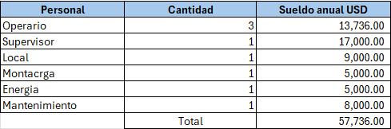
Nota. Fuente propia JEK (2024)

13.7 Análisis de Van y TIR (Escenario Conservador)
13.7.1 Análisis de Precios
En el análisis, presentaremos dos escenarios, el primero es 3.5 USD ( dólares americanos) , que corresponden a un escenario de precio internacional de crudo de 80 USD barril (para entendimiento, el barril es una medida de comparación petrolera y corresponde a 42 galones y la comparación sirve para ver las bandas de precios que fijan los gobiernos, en el caso de Peru, 80 USD por barril tendríamos un precio de Diesel de mercado alrededor de 17 soles por galón , a un tipo de cambio de 3.45 soles por dólar y quitado el IGV de 18% , tendríamos un precio de Diesel de mercado de 4,17 USD. Por lo que para el análisis se colocara un precio de 3.5 USD por galón.
En el análisis de sensibilidad, nos ponemos en una posición acida o pesimista, el pecio del barril a un precio de 60 USD, esto coloca el precio de la venta del diésel en la banda de 12 soles, si descontamos el IGV y al mismo tipo de cambio estamos en 9.80 soles, por lo que se realizar el análisis con 2.5 dólares, equivalente a 8.70 soles
Para revisión de precios de los diferentes puntos en el Perú, se puede entrar a la página https://www.facilito.gob.pe, que es la página de Osignermin del estado , que es el ente regulador y fiscalizador en hidrocarburos.
Considerandos del Mercado
Impuesto a la renta
El impuesto a la renta en Peru es de 28%
Tasa Se ha considerado una tasa de 15%, más conservador que el realizado en el wacc
Días de cobranza Se ha considerado 15 días, pero realmente el combustible se maneja en contados, pero se analiza escenarios menos conservadores.

En la tabla 50, se presenta el análisis financiero, para 5 años, con los costos fijos, ventas anuales desde 270,000 galones a 400,000 galones y las diferentes variables, presentadas para el análisis para un escenario conservador de 80 USD/ barril y un precio de venta de 3.5 USD por galón y en la tabla 51 el capital de trabajo necesario.
Tabla 50
Tabla de variables proyectadas a 5 años para un escenario venta producto 3.5 USD ( 80 USD / barril)
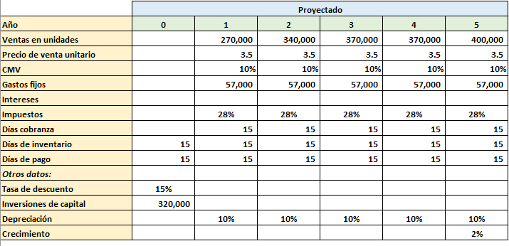
Nota. Fuente propia JEK (2024)
Tabla 51
Capital de trabajo a 5 años
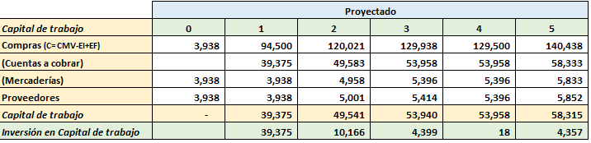
Nota. Fuente propia JEK (2024)

Tabla 52
En la siguiente tabla (Estado de Resultados a 5 Años) EERR a 5 años 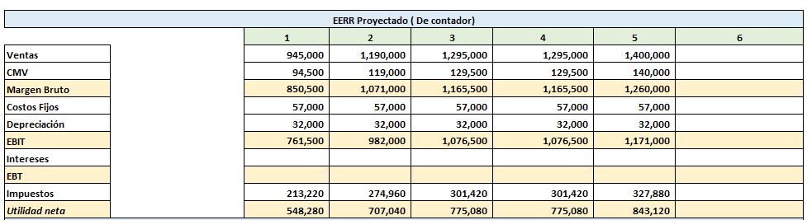
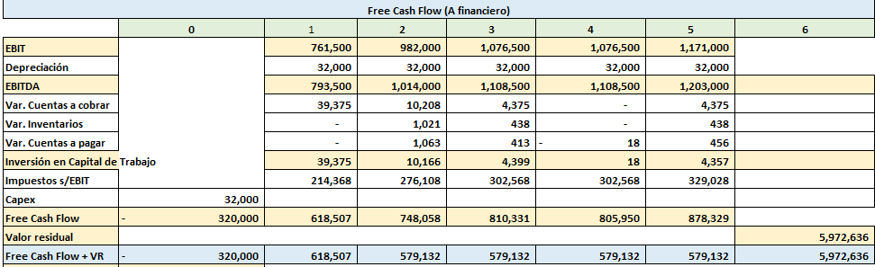 Nota. Fuente propia JEK (2024)
Tabla 53
Análisis de Van, TIR y Free Cash Flow Fuente propia JEK 2024
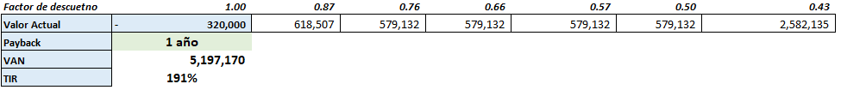

13.7.2 Resultados de Análisis Van y TIR escenario conservador ( 80 USD / barrril)
Como apreciamos en la tabla 53, observamos que el negocio es muy líquido, con un payback de 1 año y valores muy altos de TIR de 191% y un VAN de mas de 5 millones, esto es realmente cierto, ya que se dispone de dos factores importantes, que son el margen y el volumen.

13.8 Análisis de sensibilidad
De las variables críticas, podemos ver que solo el precio del petróleo es el que puede condicionar el proyecto, ya que la materia prima es abundante. Para considerar un escenario sensible colocaremos el precio con un valor de 2.5 USD galón, es decir, una reducción de 28% del escenario conservador, cuando el pecio del crudo internacionalmente baje a 60 USD por barril.
En la Tabla 54 se presenta el análisis Van y TIR sensibilizado.
Tabla 54
Análisis Van y TIR sensibilizado Fuente JEK 2024
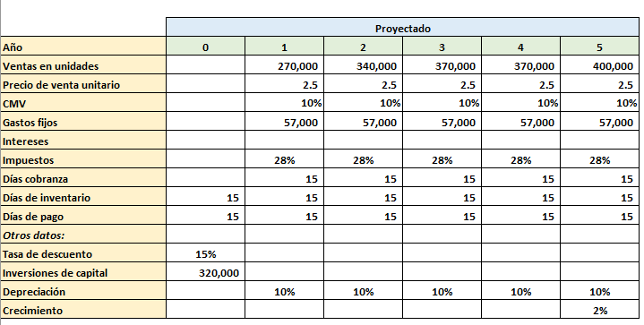
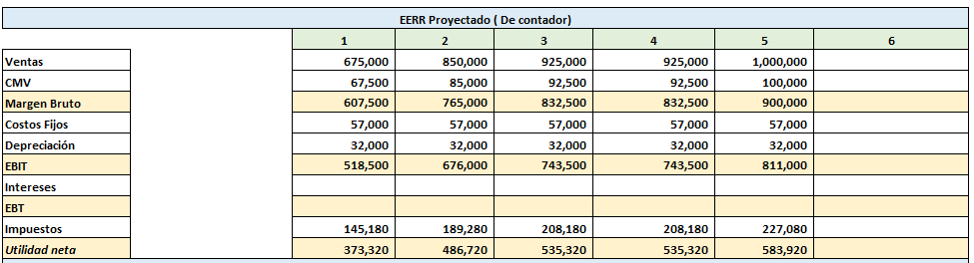

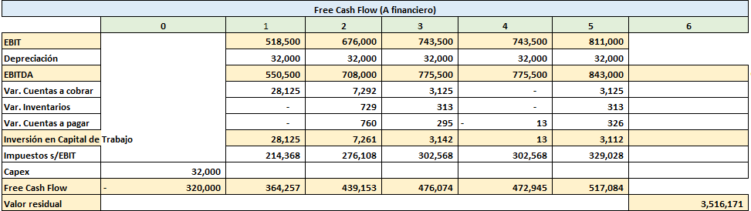
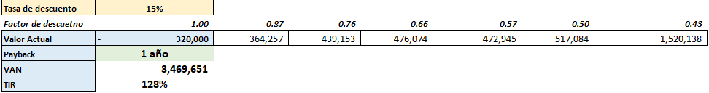
Nota. Fuente propia JEK (2024)

13.8.1 Análisis de resultado de Sensibilidad
El Van con más de 3 millones y la TIR alrededor de 128% % en un escenario ya crítico, hace que el proyecto sea muy resistente a diferentes escenarios externos, ya que como se explicó anteriormente, el límite inferior del precio del crudo debajo de 60 USD hace que las operaciones de FRAKING en EEUU dejen de ser rentables, y pararía la producción de combustibles en EEUU, ya que el escenario de 40 USD Barril, es poco probable, y adicionalmente el gobierno peruano, no le conviene bajar mas el consumo del combustible , ya que pierde ingresos de impuestos. Esto se ha visto reflejado que el descenso de los precios de venta de combustible no tiene relación lineal con al descenso del crudo, pero si tienen más relación cuando suben. Por lo que la condición tomada como referencia para el análisis de sensibilidad es correcto.

14. Conclusiones
- La TIR es muy alta 190% muy superior al 9% de WACC y eso justifica financieramente la ejecución, para un escenario conservador.
- La sensibilidad que está enfocada en el precio no afecta el rendimiento del proyecto, ya que, en un escenario muy desfavorable a un crudo de 60 USD barril , la TIR baja a 128% y es muy alta aún.
- Las variables críticas, que son costo de materia prima baja, personal reducido para la operación, y precio de combustible nacional alto, hace que tengamos las variables que permita que el proyecto tenga éxito.
- No existe problema de disponibilidad materia prima y bajo precio de compra.
- El proyecto es escalable, ya que solo es implementar líneas paralelas para el crecimiento, ya que el material de salida tiene una demanda inmensa.
- Los objetivos ambientales son cubiertos con la implementación de la planta y están de acuerdo con la misión, visión y valores de la empresa.
- Las barreras de entrada para este grupo empresarial son bajas tanto documentarias, tecnológicas, operativas y financieras.
- Las barreras de entrada a competidores son altas, se puede estimar un proceso de investigación para adecuación de líquido pirolítico a combustible sea mayor a 3 años para que un grupo económico ingrese al mercado debido a la implementación de tecnología, permisos y planta.
- Los montos de inversión son de escala alcanzables y se tiene posibilidad para invitar inversión externa.

Lista de referencias

Costo kilómetro. (2018). Costo por kilómetro (CPK), de llantas o neumáticos y gomas. https://costoporkilometro.blogspot.com/
Decreto Supremo 025-2005EM. (2005). Cronograma de Reducción Progresiva del Contenido de azufre en el D2. Obtenido de Ministerio de Energía y Minas: https://cdn.www.gob.pe/uploads/document/file/888100/DS-025-2005-EM.pdf
Diario El Comercio . (2017). La minería vuelve al ruedo después de cinco años. Obtenido de https://elcomercio.pe/economia/mineria-vuelve-ruedo-cinco-anos-crisis-422704
Diario el Comercio. ( 11 de marzo de 2017 ). La Molina: convierten llantas usadas en maceteros gigantes. https://elcomercio.pe/lima/molina-convierten- llantas-usadas-maceteros-gigantes-144228
Diario el comercio. (2018). Como le va al mercado automotor en el Perú . https://elcomercio.pe/suplementos/comercial/mercado-vehicular/conoce-como-le-va-al-mercado-automotor- peru-1003297
Escudero, F. (2016). Evaluación de pre factibilidad de una planta de elaboración de diésel sintético a partir de desechos de plásticos y neumáticos.
Ibarra, D. (s.f.). Reciclaje Definición de reciclaje. https://www.academia.edu/33026902/Reciclaje_Definici%C3%B3n_de_reciclaje
Lopez, J. (2014). Programa Alternativo de Manejo de Gestión Integral Participativa eficiente en la ciudad de Tarma. [Tesis para obtener el título de Magister en Ciencias Ambientales, Universidad Nacional Mayor de San Marcos].
Lopez, L. (2008). Manejo y Tratamiento adecuado de Residuos sólidos de Santa Rosa de Copán. [Tesis de Magister en Ciencias ambientales, Universidad Autónoma de Honduras].
López, N. (2009). Propuesta de un programa para el manejo de los residuos Sólidos en la plaza de Mercado de Cerete – Córdoba. [Tesis de maestría en gestión ambiental, Universidad Javeriana de Bogotá Colombia].
Magallanes, C., & Guillen, I. (05 de setiembre de 2014). Experiencia en el Tratamiento de Neumáticos fuera de Uso en IberoAmérica Informe de Investigación N°61/2014-2015 Congreso de la República del Perú.
Ministerio de Energia y Minas . (2005). Decreto Supremo N° 025-2005 EM Cronograma de Reducción Progresiva del Contenido de azufre en el D2 publicado el 06/07/ .
Ministerio de Transportes y Comunicaciones. (2008). Ley que regula el transporte y disposición de Residuos peligrosos. Obtenido de Decreto Supremo N° 21-2008 MTC .
Ministerio del Ambiente . (2014 ). Fiscalización Ambiental en Residuos Sólidos de Gestión Municipal Provincial Informe 2013-2014. Obtenido de OEFA.
Olivares, D., & Martínez , J. (2005). Guía para la Gestión Integral de Residuos Peligrosos, Fichas Técnicas (Vol. Tomo II). Montevideo, Uruguay.
Paucar , B., & Tacuri, L. (2014). Estudio de las condiciones que generan un desgaste anormal de los neumáticos radiales para vehículos pesados que impiden su reutilización como base para reencauche. [Tesis de Grado, Universidad Politécnica Salesiana]. https://dspace.ups.edu.ec/handle/123456789/7975
Poniachik, K. (2006). Biocombustibles: Un Aporte para la Seguridad Energética [diapositiva]. Ministerio de Minería y Energía.
Predictiva 21. (2023). Modelo de gestión para flota vehicular en transporte de carga terrestre. https://predictiva21.com/modelo-gestion-flota-vehicular
Ramirez Velarde, J., Gómez Lazarte, C., & Donoso Rodriguez, J. (2018). Plan de negocio para la implementación de una planta de reciclaje de llantas usadas mediante el proceso de Pirolisis. Universidad Peruana de Ciencias Aplicadas (UPC). https://upc.aws.openrepository.com/bitstream/handle/10757/624919/Donoso_RJ.pdf?sequence=1&isAllowed=y
Silva, G. (2016). Creación de una empresa para el reciclaje de residuos de las construcciones y Demolición. [Tesis para obtener el grado de Magister en Dirección de la Construcción, Universidad Peruana de Ciencias Aplicadas UPC].
Sims, R., & Taylor, M. (2008). From 1st to 2nd Generation biofuel technologies. OECD/IEA.
Vara Horna, M. (2012). Manual de Estadística Aplicada.
Vignart, J. (2010). Problemática del neumático fuera de uso Reciclado y posterior aplicación industrial y comercial. [Tesis propuesta para obtener el título de Ingeniero Industrial , Instituto Tecnológico de Buenos Aires- ITBA].
Zarini, A. (2011). Alternativas de Reutilización y Reciclaje de Neumáticos en desuso. [Tesis propuesta para obtener el título de Ingeniero Industrial, Instituto Tecnológico de Buenos Aires].

